ФЕДЕРАЛЬНОЕ АГЕНТСТВО НАУЧНЫХ ОРГАНИЗАЦИЙ

ФЕДЕРАЛЬНОЕ ГОСУДАРСТВЕННОЕ БЮДЖЕТНОЕ НАУЧНОЕ УЧРЕЖДЕНИЕ
«ФЕДЕРАЛЬНЫЙ ИССЛЕДОВАТЕЛЬСКИЙ ЦЕНТР ИНСТИТУТ ЦИТОЛОГИИ И ГЕНЕТИКИ
СИБИРСКОГО ОТДЕЛЕНИЯ РОССИЙСКОЙ АКАДЕМИИ НАУК» (ИЦиГ СО РАН)

УДК 576.5(047.31)  № госрегистрации АААА-А17-117110270086-6  Инв. № | «УТВЕРЖДАЮ»  директор ИЦиГ СО РАН  доктор биологических наук  академик  ________________Н.А. Колчанов  00.12.2017

ОТЧЕТ
О НАУЧНО-ИССЛЕДОВАТЕЛЬСКОЙ РАБОТЕ

Программа фундаментальных научных исследований
государственных академий наук на 2013–2020 годы

58. Молекулярная генетика, механизмы реализации генетической информации, биоинженерия

ИЗУЧЕНИЕ МОРФОФИЗИОЛОГИЧЕСКИХ ОСОБЕННОСТЕЙ У ЖИВОТНЫХ
С ДЕФИЦИТОМ ГЕНОВ ИММУННОЙ СИСТЕМЫ
(заключительный)

Номер проекта в ИСГЗ ФАНО 0324-2017-0007

Научный руководитель  главный научный сотрудник доктор биологических наук  профессор | ____________________ подпись, дата | М.П. Мошкин

Новосибирск – 2017
СПИСОК ИСПОЛНИТЕЛЕЙ

Научный руководитель  д-р биол. наук, проф. | _______________________________ подпись, дата | М.П. Мошкин

Исполнители темы
зав. ЦКЦ «SPF-виварий»,  канд. биол. наук | __________________________________ подпись, дата | Е.Л. Завьялов
в. н. с., д-р биол. наук | __________________________________ подпись, дата | Л.А. Герлинская
г. н. с., д-р биол. наук | __________________________________ подпись, дата | А.В. Куликов
с. н. с., канд. биол. наук | __________________________________ подпись, дата | А.Е. Акулов
с. н. с., канд. биол. наук | __________________________________ подпись, дата | Е.А. Литвинова
н. с., канд. биол. наук | __________________________________ подпись, дата | А.В. Ромащенко
н. с., канд. биол. наук | __________________________________ подпись, дата | Н.В. Хоцкин
н. с., канд. биол. наук | __________________________________ подпись, дата | Г.В. Концевая
Инженер | __________________________________ подпись, дата | О.Б. Шевелев
Инженер | __________________________________ подпись, дата | К.С. Малышева
ст. лаборант | __________________________________ подпись, дата | С.Б. Пономарева
Аспирант | __________________________________ подпись, дата | М.Б. Шарапова
Нормоконтролер | __________________________________ подпись, дата | Т.Ф. Чалкова
РЕФЕРАТ

Отчет 68 с., 1 ч., 9 рис., 8 табл., 21 источник, 6 прил.
ЛАБОРАТОРНЫЕ ЖИВОТНЫЕ, СТАНДАРТНЫЕ ОПЕРАЦИОННЫЕ ПРОЦЕДУРЫ, ФЕНОТИПИРОВАНИЕ, ФАКТОР НЕКРОЗА ОПУХОЛИ, ЭМБРИОНЫ, СПЕРМАТОЗОИДЫ, ЭМБРИОНАЛЬНЫЕ ПОТЕРИ
Объект исследования – биоресурсная коллекция «Генетическая коллекция линий лабораторных животных для проведения фундаментальных исследований в области генетики животных и биомедицины».
Цель работы – поддержание биоресурсной коллекции «Генетическая коллекция линий лабораторных животных для проведения фундаментальных исследований в области генетики животных и биомедицины».
Результаты. Проведена инвентаризация коллекции лабораторных животных. Итоги инвентаризации представлены в виде СОП для каждой линии животных с указанием отличительных характеристик линии и результатов фенотипирования, области их использования, вариантов размещения в коллекции (живое разведение или криоархив). Проведена оценка микробиологического статуса у представителей всех линий на наличие видоспецифических патогенов в соответствии с международным стандартом оценки здоровья животных FELASA. Отработаны протоколы разведения трех новых линий лабораторных мышей, полученными российскими учеными. Завершены работы по получению на территории РФ новой линии лабораторной мыши методом геномного редактирования. При исследовании уникальной линии мышей с нокаутом фактора некроза опухолей (TNFαКО), полученной российскими учеными, было показано, что дефицит TNFα влияет на все звенья репродуктивного процесса, за исключением полового поведения. Результаты репродуктивного фенотипирования указывают на необходимость ограничения системного ингибирования TNFα как одного из условий к снижению побочных влияний анти-цитокиновой терапии на размножение. Разработаны СОПы для перевода линии лабораторных животных из живого разведения в криоархив, в который помещено более 2500 эмбрионов для 5 линий мышей. Проведен обзор существующего генетического разнообразия поддерживаемых в живом разведении дрозофил и зебровых рыбок, предназначенных для поиска новых средств коррекции нейропатологий, нарушений обмена веществ, канцерогенеза и раннего старения. По результатам работы опубликовано две статьи в рецензируемых журналах Scopus. Прогнозные предположения о развитии объекта исследования: в дальнейшем планируются работы по поддержанию коллекции, расширению фондов и оказание услуг по запросам.
СОДЕРЖАНИЕ

Обозначения и сокращения 6
Введение 7
Основная часть 11
1 Общая информация о коллекции –
2 Краткая информация о проделанной работе в рамках
дополнительного государственного задания 12
3 Регистрация в государственных информационных системах и финансирование –
4 Результаты, полученные в рамках дополнительного госзадания 13
4.1 Создан Технологический паспорт Коллекции генетических линий
лабораторных животных –
4.1.1 Описание полного списка стандартных операционных
процедур (СОПов), обеспечивающих формирование, поддержание
и развитие коллекционного фонда 17
4.1.2 Научно-техническое обоснование смет стандартных
операционных процедур коллекции ИЦиГ СО РАН –
4.2 Сформирован технологический паспорт коллекции генетических линий
лабораторных животных и размещен на интернет-сайте ИЦиГ 18
4.3 Верификация СОПов –
4.3.1 Криоархивирование –
4.3.2 Протоколы разведения 19
4.3.3 Результаты исследования репродуктивных процесса
у новой линии мышей, полученной на основе технологии
геномного редактирования –
4.3.4 Фенотипирование линий коллекции 32
4.4 Формат унифицированного описания образцов 35
4.5 Система доступа к коллекции 37
4.6 Инвентаризация 38
4.7 Публикации –
4.8 Календарный план работ –
4.9 Размещение отчета о проделанной работе –
Заключение 39
Список использованных источников 40
Приложение А. Библиографический список публикаций, полученных в результате
выполнения научно-исследовательской работы 42
Приложение Б. Титульные листы разработанных и утвержденных СОП 43
Приложение В. Поддержание линии мышей 2D2 в племенном разведении 59
Приложение Г. Поддержание племенного ядра инбредных мышей линии Th 62
Приложение Д. СОП поддержание племенного ядра инбредных мышей линии 661 64
Приложение Е. Сертификаты здоровья для 10 линий лабораторных мышей 66

ОБОЗНАЧЕНИЯ И СОКРАЩЕНИЯ

ЖТ – желтые тела при беременности
ЖЭ – числа живых эмбрионов
РЭ – резорбирующие эмбрионы
СОП – стандартная операционная процедура
TNFα – фактор некроза опухолей (ФНО), внеклеточный белок, многофункциональный провоспалительный цитокин, синтезирующийся в основном моноцитами и макрофагами
Wt – дикий тип

ВВЕДЕНИЕ
Генетические линии лабораторных животных являются ключевыми элементами современных биологических, биомедицинских и фармакологических исследований, направленных на получение новых фундаментальных знаний, расшифровку механизмов формирования заболеваний, поиск терапевтических мишеней и разработку новых лекарственных препаратов. Эта область исследований получила мощнейший импульс к развитию благодаря расшифровке геномов человека и лабораторных животных, а также развитию технологий направленного изменения геномов. На стыке биологии и медицины возникла трансляционная биомедицина, основанная на точном знании степени соответствия молекулярно-генетических структур, систем и процессов у экспериментальных животных и человека [1]. Одним из ее высших достижений является создание гуманизированных животных – генетических моделей патологий человека, у которых целевые гены заменены генами человека.
Востребованность нокаутных и трансгенных животных, как объектов фундаментальных и прикладных исследований, доказывается тем, что сегодня создано уже более 300 тыс. генотипов мышей, представленных в виде линий эмбриональных стволовых клеток, а также более 30 тыс. линий мышей, находящихся в живом разведении или поддерживаемых в криобанках в форме ранних эмбрионов. Для эффективного использования генетического разнообразия лабораторных животных во всех технологически развитых странах созданы центры генетических ресурсов. Старейший и крупнейший из них – Джексоновская лаборатория (США), послужившая базой для научной работы 26 лауреатов Нобелевской премии по физиологии и медицине (http://www.jax.org). Одним из важнейших итогов деятельности центров генетических коллекций является то, что создание и изучение трансгенных животных позволило за последние 10 лет обогатить фарминдустрию десятками ранее неизвестных молекулярных мишеней, открытие которых положено в основу разработки лекарств нового поколения.
В последние годы достигнут существенный прогресс в развитии методов генно-инженерных преобразований геномов лабораторных животных. Благодаря технологиям TALENs (Transcription Activator-Like Effector Nucleases) и CRISPRs (clustered regularly interspaced short palindromic repeats) сроки получения лабораторных животных с целевыми мутациями сократились до полугода. Для получения таких линий используется весь арсенал биотехнологических методов направленного изменения геномов животных. Стоимость работ по созданию одной линии мышей варьирует от 0,7 до 5 млн руб. и занимает не менее одного года. Сегодня «узким местом» в изучении морфофункциональных эффектов отдельных генов является не столько получение, сколько фенотипирование новых генетических линий. Логичной реакцией на сложившуюся ситуацию стало преобразование Международного консорциума по созданию нокаутных линий мышей (International Knockout Mouse) в консорциум по фенотипированию (International Mouse Phenotyping Consortium). Объявление о его создании было прокомментировано журналом Nature [2] как формирование мышиной меганауки (Mouse megascience). И здесь нет преувеличения. Поскольку масштабы плейотропных эффектов отдельных генов значительно превосходят общепринятые представления, а их изучение открывает новые пути генетической детерминации патологий, а, следовательно, и к обоснованию новых модельных организмов. Последнее обстоятельство чрезвычайно важно для изучения механизмов патогенеза полиэтиологических заболеваний, к которым относится подавляющее большинство социально-значимых болезней, а также для разработки терапевтических стратегий адресной коррекции ключевых причин этих патологий.
Детальное изучение животных с целевыми мутациями имеет значение не только в рамках фундаментального исследования механизмов функционирования организмов млекопитающих, как наиболее близких к человеку биологических видов, но и при создании новых моделей патологий, развивающихся вследствие генетических изменений. Причем патологические состояния, имитирующие заболевания людей, часто развиваются при сочетании генетической предрасположенности и средового воздействия. Это направление, получившее название экофенотипирования [3], особенно актуально для России с ее значительными вариациями климата, спецификой микробиологического и паразитарного окружения, разнообразием производств и характерным для многонациональной страны многообразием бытовых укладов.
Для ускоренного развития проводимых институтами ФАНО исследований в области фундаментальной биологии, трансляционных исследований и фармакологии было принято решение о создании единой системы учета имеющихся ресурсов в стране и места их депонирования. Создание Коллекции призвано существенно повысит эффективность работ по созданию собственных трансгенных линий мышей, в том числе, моделирующих этнические и климато-географические особенности генетически детерминированных заболеваний жителей Российской Федерации.
В настоящее время генетические линии мышей, моделирующие заболевания человека, являются основными экспериментальными объектами для фундаментальных исследований механизмов патологий и поиска на этой основе новых средств профилактики и лечения болезней. Фактор некроза опухолей (ФНО), как один из ключевых медиаторов воспаления, вовлечен в формирование многих аутоиммунных патологий, которые наблюдаются, в том числе, и у людей генеративного возраста. Поскольку современная терапия аутоиммунных болезней основывается на фармакологическом ингибирование эффектов данного цитокина, то возникает вопрос о потенциальных рисках для репродуктивной функции пациентов, получающих в процессе лечения, либо рецепторные антагонисты TNFα, либо антицитокиновые иммуноглобулины [4–6]. Реальность этих рисков вытекает из чрезвычайно широких «регуляторных полномочий» TNFα. На клеточном уровне его действие начинается со связывания TNFα с одним из белков, относящихся к суперсемейству – TNF receptor superfamily (TNFRSF), насчитывающему десятки протеинов [7]. Согласно базе данных GeneCards, белки TNFRSF экспрессированы в семенниках, яичниках, матке и плаценте (см. www.genecards.org/cgi-bin/carddisp.pl?gene = TNFRSF1A). Это указывает на возможность значимых влияний TNFα на гаметогенез и процессы внутриутробного развития потомков. Кроме того, морфо-функция молочной железы, имеющей общие эволюционные корни с системой врожденного иммунитета [8], также регулируется провоспалительными цитокинами. Причем у крыс экспрессия рецепторов TNFα в молочной железе варьирует в зависимости от репродуктивного состояния - от нулевого уровня у виргинных самок до максимума во время беременности [9, 10]. Экспрессия рецепторов TNFα в различных типах нейронов [11, 12] не исключает возможные изменения поведения при дефиците TNFα, в том числе и полового.
Влияние на воспроизводство терапевтического ингибирования TNFα представлено во многих клинических исследованиях. При их обобщении, авторы обзорных работ указывают на недостаточную изученность репродуктивных последствий цитокинового дефицита и на необходимость дополнительного контроля состояния материнского организма при применении ингибиторов TNFα [13–15]. Достаточно полную картину потенциальных рисков, обусловленных антицитокиновой терапией, можно получить при репродуктивном фенотипировании мышей с нокаутом гена TNFα, которые впервые были получены более 20 лет назад [16]. Несмотря на значительную историю существования мышей с нокаутом данного гена, анализ репродуктивных эффектов генетического дефицита TNFα носит фрагментарный характер и отражает состояние лишь отдельных функций воспроизводства, в частности, тестикулярного стероидогенеза и сперматогенеза [17], динамики созревания ооцитов [18] и эмбриональных потерь [19].
Проведено исследование на мышах, полученных российскими учеными методом специфической Cre/loxP рекомбинации, при котором не только удаляется участок целевого гена, но и происходит удаление neo^{r} [20], что приводит к получению животных с целевым выключением только гена TNFα [21]. Выполнено репродуктивное фенотипирование этих мышей, обозначаемых далее, как TNF KO, которое включает в себя определение: а) ключевых показателей сперматогенеза; б) особенностей полового поведения; в) эффективности покрытий и значений потенциальной и фактической плодовитости; г) значений массы тела эмбрионов и плаценты; д) гуморального обеспечения беременности; е) эффективности выкармливания новорожденных. Полученные результаты позволили выделить критические звенья репродуктивного процесса, существенно изменяющимся при дефиците TNFα, в том числе, частичное подавление сперматогенеза, повышенная доимплантационная гибель эмбрионов, риски крупноплодной беременности и нарушение выкармливания потомков.
Настоящий отчет является заключительным по теме «Генетическая коллекция линий лабораторных животных для проведения фундаментальных исследований в области генетики животных и биомедицины» за 2017 год.

ОСНОВНАЯ ЧАСТЬ
1 Общая информация о коллекции
1.1 Название коллекции: «Коллекции генетических линий лабораторных грызунов, дрозофил, лисиц, американской норки для фундаментальных, прикладных и биомедицинских исследований».
1.2 Наименование организации ФАНО России - держателя коллекции (если организация прошла реорганизацию в 2017г, то указать старое и новое название): Федеральное государственное бюджетное научное учреждение «Федеральный исследовательский центр Институт цитологии и генетики Сибирского отделения Российской академии наук» (ИЦиГ СО РАН) № 324.
1.3 Регистрационный номер биоресурсной коллекции в информационной системе «Парус» ФАНО России: 0324-2017-0007.
1.4 Направление ФНИ: создание новых генетически модифицированных лабораторных животных с последующим их исследованием для поиска новых путей и подходов терапии заболеваний человека и животных.
1.5 Руководитель коллекции, поддерживающий коллекцию (ФИО, должность, ученая степень, ученое звание и контактные данные – электронный адрес, рабочий и мобильный телефон): Мошкин Михаил Павлович, г.н.с. ИЦиГ СО РАН, д.б.н., профессор, mmp@bionet.nsc.ru, 8 (383)363-49-63 добавочный 7207, 8-923-941-05-78.
1.6 Назначение коллекции (Кратко сформулированные цели создания коллекции и её функции, 1-2 предложения): поддержание и развитие национальной коллекции генетических линий лабораторных животных – моделей патологий человека – для расшифровки механизмов заболеваний, поиска новых терапевтических мишеней и создания инновационных технологий диагностики, профилактики и лечения болезней на основе сотрудничества науки и бизнеса.
1.7 Регистрация коллекции в перечне ЦКП/УНУ «Современная исследовательская инфраструктура Российской Федерации» (Есть/Нет): Есть
1.8 Наименование, реестровый номер и адрес ЦКП/УНУ на сайте http://www.ckp-rf.ru (если есть): Коллекция генетических линий лабораторных животных, 481507, http://ckp-rf.ru/ckp/481507/
1.9 Дата образования коллекции: 27.01.2017.
1.10 Отражение коллекционной деятельности в Уставе организации (Есть/Нет; формулировка соответствующего пункта в Уставе): нет.
1.11 Положение о коллекции, утвержденное на Ученом совете организации (№ выписки из протокола заседания Ученого совета): протокол № 2 от 02.20.2017 г.
1.12 Адрес WEB-сайта организации, на котором представлена информация о коллекции (указать интернет-адрес): http://animals.biores.cytogen.ru/index.php/lines

2 Краткая информация о проделанной работе в рамках дополнительного госзадания
2.1 Текст Отчета представлен на:
а) WEB-сайте организации: http://spf.bionet.nsc.ru/
б) Информационном портале БРК (указать адрес интернет-страницы, соответствующей данной коллекции)
http://www.ckp-rf.ru/cabinet/?edit = Y&CODE = 481507
2.2 Содержание основных результатов работы по дополнительному госзаданию в соответствии с ПФНИ ГАН ¹
Создан Технологический паспорт Коллекции генетических линий лабораторных животных, содержащий: описание полного списка стандартных операционных процедур (СОПов), обеспечивающих формирование, поддержание и развитие коллекционного фонда; Научно-техническое обоснование смет стандартных операционных процедур коллекции ИЦиГ СО РАН. Технологический паспорт коллекции генетических линий лабораторных животных и размещен на интернет-сайте ИЦиГ (http://spf.bionet.nsc.ru/science/biocollection). Выполнены в рамках верификации СОПов: а) полные циклы работ по криоархивированию 5 линий мышей; б) отработаны протоколы племенного разведения 3 вновь поступивших линий мышей; в) получена одна новая линия мышей на основе технологии геномного редактирования; г) для 10 линий мышей проведена оценка их генетического (наличие целевых мутаций) и фенотипического (композиция тела, поведенческие и физиологические симптомы моделируемых патологий) соответствия, для всех животных выполнена оценка здоровья, включая зараженность патогенами из полного списка FELASA. Определены ключевые характеристики описания единиц хранения, правил доступа и оформления заявок на работу с коллекционными образцами. Проведена первичная инвентаризация материалов из коллекции лабораторных животных ИЦиГ с представлением информации в компьютерной базе. Опубликованы две статьи статей в рецензируемом журнале из базы Scopus, подготовленных на основе материалов коллекции.

3 Регистрация в государственных информационных системах и финансирование
3.1 Регистрационный номер дополнительного госзадания по БРК в информационной системе «Парус» ФАНО России: 0324-2017-0007.
3.2 Регистрационный номер дополнительного госзадания по БРК в информационной системе ЦИТИС
3.3 Отчет по дополнительному госзаданию (указать регистрационный номер в системе Парус) подготовлен и загружен в систему Парус (указать дату загрузки)
3.4 Отчет по дополнительному госзаданию (указать регистрационный номер в системе ЦИТИС) подготовлен и загружен в систему ЦИТИС (указать дату загрузки с систему ЦИТИС)
3.5 Объём финансирования (тыс. руб.), выделенного на выполнение ДГЗ из средств ФАНО России в 2017 году (указать документ и его источник): Соглашение № 007-03-397/3 от 09.11.2017
3.6 Объём финансирования, выделенного на приобретение крупного оборудования из средств ФАНО России в 2017 г. (свыше 500 000 руб.) (указать документ и его источник)
0 руб.

4 Результаты, полученные в рамках дополнительного госзадания
4.1 Создан Технологический паспорт Коллекции генетических линий лабораторных животных:
Технологический паспорт биоресурсной коллекции (БРК)
Центр генетических ресурсов лабораторных животных (ЦГР)
ФИЦ Институт цитологии и генетики СО РАН
Новосибирск, 630090, Проспект ак. Лаврентьева, 10/2, тел., (383) 36-34-967 (+7209) электронный адрес: zavjalov@bionet.nsc.ru Заведующий: Евгений Леонидович Завьялов
Таксономическая принадлежность объектов хранения: мыши, крысы, сирийские хомячки
Назначение БРК: «Поддержание и развитие национальной коллекции генетических линий лабораторных животных – моделей патологий человека – для расшифровки механизмов заболеваний, поиска новых терапевтических мишеней и создания инновационных технологий диагностики, профилактики и лечения болезней на основе сотрудничества науки и бизнеса»
Выполнение выше заявленных целей обеспечивает биотехнологический комплекс (рисунок 1).
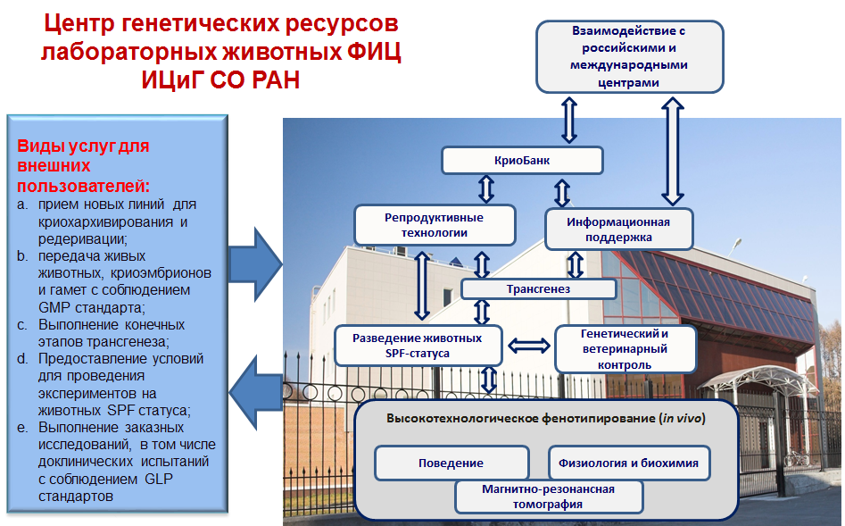

Рисунок 1 – Структура биотехнологического комплекса.

Текущее состояния коллекционного фонда (форма хранения – число единиц):
- племенные ядра мышей – 34 генетических линий;
- племенные ядра крыс – 8 генетических линий;
- племенные ядра хомячков – 1 аутбредная линия;
- криорхивированные эмбрионы мышей – 48 генетических линий;
- криорхивированные эмбрионы крыс – 5 генетических линий;
- криорхивированные эмбрионы хомячков – нет;
- криоархивированное семя мышей – 5 генетических линий;
- криоархивированное семя крыс – нет;
- криоархивированное семя хомячков – 1 аутбредная линия;
Примечание – Единица хранения: для живого разведения – плем. ядро и ремонтный молодняк в количестве обеспечивающим устойчивое воспроизводство; для криохранения – не менее 400 эмбрионов.
Система учета:
Стандартные этикетки, штрих код, QR-код, ведение журналов, компьютерная база данных.
Методы поддержания коллекции:
- Племенное и товарное разведение животных с обеспечением SPF статуса (specific pathogen free – SPF)
- Криоархивирование эмбрионов и семени
- Методы редеривации – путем искусственного оплодотворения, вымыванием и пересадкой двуклеточных эмбрионов, кесаревым сечением, пересадкой новорожденных к кормилицам SPF статуса.
Контроль качества:
- Диагностика полного списка видоспецифических патогенов по версии Federation of European Laboratory Animal Science Association (FELASA)
- Мониторинг фенотипического соответствия стандартам линии (экстерьер, темпы роста, созревание, плодовитость)
- Контроль генетического соответствия (ПЦР мутантных генов, микросателитный анализ, секвенирование).
Методы пополнения коллекции:
- Получение линий из племенных ядер (входной контроль здоровья и редеривация)
- Получение линий путем трансплантации криоархивированных эмбрионов
- Перенос целевой мутации методом искусственного оплодотворения
- Получение химер с использованием линий эмбриональных стволовых клеток с последующими скрещиваниями до получения животных с целевой мутацией
- Получение новых генетических линий методами геномного редактирования (например, CRISPR/Cas9)
- Получение новых линий путем селекции по фенотипу.
Высокотехнологическое фенотипирование in vivo
- Методы автоматизированного анализа поведения:
- Тест открытого поля;
- Возвышенный крестообразый лабиринт;
- Startle reflex;
- Rotta Rod;
- Водный лабиринт Морриса;
- Тест принудительного плавания;
- Мониторинг спонтанной активности, потребления корма и воды;
- Мониторинг паттернов поведения;
- Ультразвуковая коммуникация;
- Мониторинг роста и развития – масса и композиционный состав тела;
- Мониторинг температуры тела с использованием имплантируемых детекторов;
- Тепловизионное исследование тепловых полей на поверхности тела;
- Водный и электролитный обмены (метаболические камеры);
- Вентиляция легких (headover plethysmography);
- Артериальное давление, частота сердечных сокращений и кровоток хвостовых сосудов;
- Биоимиджинг:
- Высокопольная магнитно-резонансная томография (28 методов)
- Спектроскопия ядерно-магнитного резонанса (протонная, фторовая, углеродная);
- Компьютерная томография;
- Флуоресцентный имиджинг;
- Анализ спермы;
- Анализы крови;
- Анализы мочи.
Работа с пользователями коллекции:
- Наличие информационного сайта, содержащего сведения о коллекции и правилах пользования
- Наличие списка услуг с указанием их стоимости (там, где необходимо)
- Стандартизированная система заявок на использование материальных и технологических ресурсов коллекции.
- Питьевая вода
- Вода для животных
- Вода для моечных машин
- Вода для автоклавов
- Вода для лабораторий
- Системы вентиляции
- Рабочие помещения
- Барьерные помещения
- Системы климат-контроля
- Лабораторные и офисные помещения
- Помещения для содержания животных
- Моечно-стерилизационный комплекс (оборудование и СОПы)
- Прачечная (оборудование и СОПы)
- Оборудование криобанка
- Оборудование для высокотехнологического фенотипирования.

4.1.1 Описание полного списка стандартных операционных процедур (СОПов), обеспечивающих формирование, поддержание и развитие коллекционного фонда
Разработано и утверждено 15 стандартных операционных процедур, описывающих полный цикл работ по поддержанию и развитию коллекции лабораторных животных (Приложение Б):
- СОП № 001 БК. Поддержание в племенном разведении линии мышей, требующих генотипирования.
- СОП № 002 БК. Вымывание эмбрионов мышей на двухклеточной стадии развития
- СОП № 003 БК. Криоконсервация двуклеточных эмбрионов лабораторных мышей методом витрификации.
- СОП № 004 БК. Поддержание в племенном разведении инбредной линии мышей.
- СОП № 005 БК. Редеривация методом хирургической трансплантации эмбрионов на двухклеточной стадии развития от инфицированного донора чистому реципиенту.
- СОП № 006 БК. Методика хирургической трансплантации эмбрионов двухклеточной стадии развития в яйцевод самкам-реципиентам.
- СОП № 007 БК. In vitro фертилизация.
- СОП № 008 БК. Поддержание в племенном разведении аутбредной линии крыс.
- СОП № 009 БК. Поддержание в племенном разведении аутбредной линии мышей.
- СОП № 010 БК. Поддержание в племенном разведении инбредной линии лабораторных крыс.
- СОП № 011 БК. Рутинные манипуляции в барьерных помещениях блока разведения.
- СОП № 012 БК. Мониторинг здоровья колонии лабораторных животных с использованием животных-индикаторов “Sentinel” зоны разведения.
- СОП № 013 БК. Разморозка витрифицированных эмбрионов.
- СОП № 014 БК. Методика получения ложнобеременных самок.
- СОП № 015 БК. Получение вазэктомированных самцов.
- СОП № 016 БК. Поддержание в племенном разведении сирийских золотистых хомячков.
4.1.2 Научно-техническое обоснование смет стандартных операционных процедур коллекции ИЦиГ СО РАН
Совместно с коллегами, работающими над созданием и поддержанием коллекций других биологических объектов, были разработаны научно-методические подходы калькуляции по обеспечению работ в рамках одной стандартной операционной процедуры. Были выделены 4 раздела для расчета стоимости 1 СОП: затраты на материалы, амортизация оборудования, заработная плата исполнителей и иные расходы. Проведена калькуляция затрат на обеспечение работ в рамках одной СОП.
Проведена оценка стоимости работ по поддержанию коллекции исходя из стоимости СОП, частоты их использования и накладных расходов.

4.2 Сформирован технологический паспорт коллекции генетических линий лабораторных животных и размещен на интернет-сайте ИЦиГ.
Информация о паспорте коллекции размещена по адресу http://spf.bionet.nsc.ru/pasport

4.3. Верификация СОПов
Все разработанные СОПы были верифицированы в рамках плановых рутинных работ с коллекционным поголовьем лабораторных животных в рамках работы СОП № 001 БК, № 004 БК, № 008 БК, № 009 БК, № 010 БК и № 016 БК. Для верификации СОПов были использованы следующие линии лабораторных животных: мыши: SCID (SHO-PrkdcscidHrhr), NOD.SCID CB17Prkdcscid/NcrCrl, 129S2/SvPasCrl, C57BL\6-102, C57BL\6-103, С57ВL/6-A^{Y}, CD-1, 652, КО/КО, 660, CBA/CaOlaHsd, C3H/HeNHsd, BKS.Cg Dock7 <m>+/+Lepr <db>/J, A/JOlaHsd, AKR/OlaHsd, CAST/EiJ, DBA/2JRccHsd, SJL/J, B6.Cg-Tg (Prnp-SNCA*A53T) 23Mkle/J, Balb/c J, C57BL/6-Tg (UBC-GFP) 30Scha/J, C57BL/6 J, CBA/J, B6.129S6-Nlrp3tm1Bhk/J, BTBR T+ tf/J, NU/J, 129S2/SvHsd, 720, B61473C, B61473G, HT1AN; крысы: SD, Wistar, Wag, Oxys, Пасюк, НИСАГ, НИСАГ колор, ГК и хомяки: Hsd Hamster Aura. Проведено обучение персонала, ответственного за криоархивирование, редеривацию и разведение генетических линий лабораторных грызунов в рамках обучающих тренингов программы GLP (Good Laboratory Practice). Службой обеспечения качества ЦКП проведена проверка работы персонала в соответствии с СОП, по результатам проверки проведено установочное собрание для предотвращения появления ошибок в работе. Для повышения качества работы персонала проводятся регулярные еженедельные собрания с выяснением текущих проблем и разбором выявленных в ходе мониторинговых проверок работы персонала ошибок.
4.3.1 Криоархивирование
В рамках верификации СОПов выполнен полный цикл работ по криоархивированию 500 эмбрионов на двухклеточной стадии для каждой из 5 линий мышей: 129S2/SvPasCrl, C57BL\6-102, C57BL\6-103мышей CAST/EiJ,в соответствии с СОПами № 002 БК, № 003 БК с размещением эмбрионов в криоархиве коллекции в хранилищах с жидким азотом.

4.3.2 Протоколы разведения
Отработаны протоколы племенного разведения трех вновь поступивших линий мышей: 2D2, Th и 661. Для каждой линии написан СОП регламентирующий правила разведения линии (Приложение В,Г,Д).
4.3.3 Результаты исследования репродуктивных процесса у новой линии мышей, полученной на основе технологии геномного редактирования
Линия мышей с полной делецией гена Tnf (TNF KO) передана для хранения в «Коллекцию генетических линий лабораторных грызунов, дрозофил, лисиц, американской норки для фундаментальных, прикладных и биомедицинских исследований» из Института молекулярной биологии РАН (Москва). Линия получена путем полной делеции гена Tnf (TNF KO) методом специфической Cre/loxP рекомбинации, при котором не только удаляется участок целевого гена, но и происходит удаление neo^{r}. Данная линия создана методом генетического нокаута и переведена на генетическую основу С57BL/6J путем возвратного скрещивания [20].
Репродуктивное фенотипирование выполнено по договоренности с автором линии академиком С.А. Недоспасовым. В качестве группы сравнения (линия дикого типа - Wt) были использованы лабораторные мыши линии С57BL/6J. Эксперимент был разделен на два этапа. На первом этапе у изолированно содержавшихся самцов (по 8 особей каждой линии) были измерены масса тела и массы андроген зависимых органов, проведено исследование морфологии семенников, числа и подвижности сперматозоидов, а также взяты образцы крови для определения концентрации тестостерона. На втором этапе был проведен анализ эффективности покрытий, гуморального обеспечения беременности и, изменений после содержания с самками морфологии семенников и показателей сперматогенеза. Для этого была реализована схема реципрокных скрещиваний: а) самцы TNF KO (n = 8) × самки TNF KO
(n = 16); б) самцы TNF KO (n = 8) × самки Wt (n = 16); в) самцы Wt (n = 8) × самки TNF KO (n = 16); г) самцы Wt (n = 8) × самки Wt (n = 16). В первый день эксперимента сразу после выключения света (15 – 16 ч) к каждому самцу подсаживали по 2 виргинных самки. С 10 по 25 мин после подсадки проводили видео регистрацию поведения в группах, образованных одним самцом и двумя самками. На следующее утро (08-09 ч) и далее ежедневно до 5-го дня совместного содержания самок осматривали на наличие вагинальной пробки. Самок с вагинальными пробками отсаживали в отдельные клетки. По окончании периода спариваний самок, не покрытых самцами, отсаживали в индивидуальные клетки и содержали не менее 3 недель. В данном исследовании не было зарегистрировано не одного случая родов. День обнаружения вагинальной пробки считали нулевым днем беременности. Критерием фертильного покрытия являлось наличие у самок овулировавших яйцеклеток или факта родов после отсадки в конце эксперимента. Самцов после пяти дней совместного содержания исследовали по тому же протоколу, что и изолированных особей (см. выше).
Перед эвтаназией методом кранио-цервикальной дислокации у самцов брали из ретроорбитального синуса 200 мкл крови. Образцы крови центрифугировали, отбирали плазму, которую хранили при –80 °С до проведения анализов. После эвтаназии у животных определяли общую массу тела, а также массы семенников, эпидидимисов и семенных пузырьков. Каудальные отделы эпидидимисов помещали в эппендорфы, содержащие 500 мкл солевого раствора Хэнска без кальция и магния (Sigma), измельчали и помещали в инкубатор +37 °С на 20 мин. Образовавшуюся суспензию фильтровали через капроновый фильтр и аккуратно встряхивали. 15 мкл пробы переносили на предметное стекло (2-cell chamber 80 микрон). Оценку концентрации, подвижности и морфологии сперматозоидов проводили на автоматическом анализаторе спермы (Mouse Traxx – Hamilton Thorne). В каждом образце исследовали не менее 5 полей при увеличении 4×. Семенники фиксировали в нейтральном 10 %-м формалине. Фиксированные образцы обезвоживали последовательным проведением их через спиртовые растворы с возрастающей концентрацией и ксилол. Заливку парафиновых блоков проводили на заливочной станции HistoStar (Thermo Scientific, UK). Для приготовления срезов толщиной 3 мкм использовали ротационный полуавтоматический микротом Microm HM 340E (ThermoScientific, UK). Срезы освобождали от парафина, окрашивали гематоксилином Эрлиха и эозином. Подсчет сперматогоний, сперматоцитов и сперматид I порядка производили в 15 произвольно выбранных поперечных срезах извитых канальцев. Данные по подсчету клеток каждого типа были усреднены по каждому семеннику. Через 5 после подсадки к изолированно содержащемуся самцу двух половозрелых самок проводили 15-минутную видеорегистрацию при красном свете. При расшифровке видеозаписей визуально выделяли и подсчитывали число демонстраций следующих форм поведения самцов: назо-назальные и назо-генитальные обнюхивания, преследования самок и садки.
Беременность и эмбриональное развитие. Самок декапитировали на 16-е сутки беременности, собирали кровь, плоды извлекали из матки, освобождали от плацент и плодовых оболочек. Амниотическую жидкость собирали от каждого плода и объединяли в общую пробу для каждой самки. Плоды и их плаценты взвешивали. Для оценки репродуктивных характеристик проводили подсчет количества желтых тел при беременности (ЖТ), числа живых (ЖЭ) и резорбирующих эмбрионов (РЭ). Эмбриональные потери рассчитывали по следующим формулам: доимплантационные потери = [(ЖТ – (ЖЭ + РЭ)]/ЖТ]*100; постимплантационные потери = [РЭ/ (ЖЭ + РЭ)]*100МИ и общие эмбриональные потери = [(ЖТ-ЖЭ)/ЖТ]*100. Для получения плазмы собранную кровь центрифугировали при 3000 об/мин. Плазму крови и амниотическую жидкость хранили до проведения анализов при –70 ºС.
Концентрации гормонов в плазме крови и амниотической жидкости определяли иммуноферментным методом с использованием наборов «ТЕСТОСТЕРОН-ИФА» и «ПРОГЕСТЕРОНА-ИФА» производства ООО «ХЕМА» и набора «Corticosterone ELISA Kit» производства Enzo Life Sciences Inc. (USA). Измерения выполняли без предварительной экстракции в соответствии с инструкцией производителя. Минимальная достоверно определяемая набором «ТЕСТОСТЕРОН-ИФА» концентрация тестостерона не превышает 0,087 нг/мл (The intra- and interassay CV was 8.2 and 5.6 % respectively). Для набора «ПРОГЕСТЕРОНА-ИФА» минимально достоверно определяемая концентрация прогестерона не превышает 0,15 нг/мл (The intra- and interassay CV was 7.6 and 4.3 % respectively). Для набора «Corticosterone ELISA Kit» минимально достоверно определяемая концентрация кортикостерона не превышает 0,027 нг/мл (The intra- and interassay CV was 8.4 and 8.2 % respectively). Содержание ГМ-КСФ в плазме крови самок и амниотической жидкости определяли иммуноферментным методом с помощью набора Mouse GM-CSF ELISA Set (BD Bioscience, USA). Измерения выполняли в соответствии с инструкцией производителя. Интенсивность окраски анализируемых образцов определяли на планшетном спектрофотометре вертикального сканирования (iMarkTM , BioRAD Laboratory, Inc) при длине волны 450 нм (The intra- and interassay CV was 5.2 and 3.9 % respectively).
Для определения влияния генотипа и условий содержания на морфофункциональные характеристики гонад использовали двухфакторных дисперсионный анализ (ANOVA). При обработке данных по массе эмбрионов и плаценты использовали ANCOVA с факторами генотип родителей и ковариатой число живых эмбрионов. При сравнении двух средних применяли t-критерий Стьюдента. Статистическую значимость различий между большим чем 2 средними определяли по критерию Least significant difference (LSD-тест). Показатели плодовитости и эмбриональных потерь сравнивали на основе критерия χ². Взаимозависимость массы и числа эмбрионов оценивали с помощью коэффициента линейной корреляции. Результаты представлены, как средняя ± ошибка средней.
Оказалось, что масса тела исследуемых самцов варьировала от 23 до 29 г и, как показал двухфакторный дисперсионный анализ, не зависела, ни от генотипа самца (F_{1,44} = 1,74;
p = 0,34), ни от его содержания с самками или изолировано (F_{1,44} = 3,68; p = 0,07), ни от взаимодействия факторов – генотип Х содержание (F_{1,44} = 0,96; p = 0,33). Тем не менее, для снятия эффекта индивидуальных вариаций массы тела, сравнение андроген зависимых морфологических признаков проводили на основе их весовых индексов – (масса органа, мг)/(масса тела, г). Установлено, что на индексы семенников и эпидедимисов статистически значимо влияли генотип самца (F_{1,44} = 17,22; p < 0,001; F_{1,44} = 10,52; p < 0,001, соответственно) и условия содержания (F_{1,44} = 6,00; p = 0,018; F_{1,44} = 8,99; p = 0,004, соответственно). Взаимодействия этих факторов не выявлено. При этом и семенники, и эпидидимисы были крупнее у самцов с нокаутом гена TNFα (TNF KO) по сравнению с самцами дикого типа (C57Bl/6J). Индексы этих органов были выше у самцов, к которым подсаживали половозрелых самок, по сравнению с изолировано содержащимися особями (рисунок 2). Размеры семенных пузырьков не зависели от генотипа самца (F_{1,44} = 0,01; p = 0,91), но они были крупнее у самцов, к которым подсаживали самок, по сравнению с таковыми у изолировано содержащихся особей. Эффект условий содержания подтверждает дисперсионный анализ - F_{1,44} = 6,66; p = 0,013. В отличие от семенных пузырьков содержание с самками не вызывало достоверных изменений концентрации тестостерона в плазме крови (F_{1,44} = 3,50; p = 0,07). Вместе с тем, генотип самца значимо влиял на данный признак (F_{1,44} = 4,47; p = 0,04). В целом при разных условиях содержания уровень андрогенов был выше у самцов линии TNF KO (4,04±1,30 нг/мл) по сравнению с диким типом (1,24±0,54 нг/мл, t = 1,99, df = 46, p = 0,05).
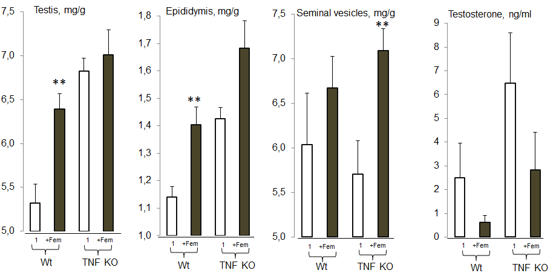
Рисунок 2 – Весовые индексы репродуктивных органов и концентрация тестостерона в плазме крови у самцов дикого типа (Wt) и самцов с нокатом гена TNFα (TNF KO) при изолированном содержании (1) и при подсадке двух половозрелых самок.
** – p < 0,01 по сравнению с изолированным содержанием (t-тест Стьюдента).

Сперматогенез. На гистологических срезах семенников выделяли три типа различающихся по степени зрелости сперматогенных клеток – сперматогонии, сперматоциты и сперматиды. После содержания с самками доля сперматогониев снижалась у самцов обеих линий (F_{1,44} = 13,25; p<0,001). Но статистически значимым это снижение было только у самцов с нокаутом гена TNFα (таблица 1).
Таблица 1 – Вклады в первую главную компоненту (PC1) морфологических и динамимических характеристик сперматозоидов
Measurement | PC1
VAP - Smoothed Path Velocity (microns/sec) | -0,895
VSL - Straight Line Velocity (microns/sec) | -0,811
VCL - Track Velocity (microns/sec) | -0,961
ALH - Amplitude of Lateral Head Displacement (microns) | -0,267
BCF - Beat Cross Frequency (hertz) | -0,178
STR - Straightness (ratio of VSL/VAP) | 0,811
LIN - Linearity (ratio of VSL/VCL) | 0,734
Elongation - head shape (ratio of minor to major axis of sperm head) | 0,903
Area - head size (square microns) | -0,747
Eigenvalue | 5,05
% of variance | 56,2

Индивидуальные вариации числа сперматозоидов в пересчете на мг массы каудального эпидидимиса зависели как от генотипа самца (F_{1,44} = 8,52; p = 0,005), так и от условий его содержания (F_{1,44} = 5,95; p = 0,018). Эффект взаимодействия этих факторов был статистически недостоверным (F_{1,44} = 1,88; p = 0,18). При этом средняя концентрация сперматозоидов при разных условиях содержания была выше у самцов дикого типа (3964±282 млн/мг) по сравнению с линией TNF KO (3074±226 млн/мг, t = 2,46, df = 46, p = 0,018). Подсадка к самцам половозрелых самок приводила к увеличению числа сперматозоидов в эпидидимисах (рисунок 3), хотя стимулирующий эффект самок был статистически значимым только у нокаутных особей (линия TNF KO). Процент подвижных сперматозоидов зависел от генотипа исследуемых линий мышей (F_{1,44} = 8,01; p = 0,007). Эффект подсадки самок был пренебрежимо мал (F_{1,44} = 0,004; p = 0,95). В целом у самцов дикого типа доля подвижных сперматозоидов (72,2±2,7 %) была выше, чем у самцов с нокаутом TNFα (58,1±3,3 % t = 3,30, df = 46, p = 0,0019).

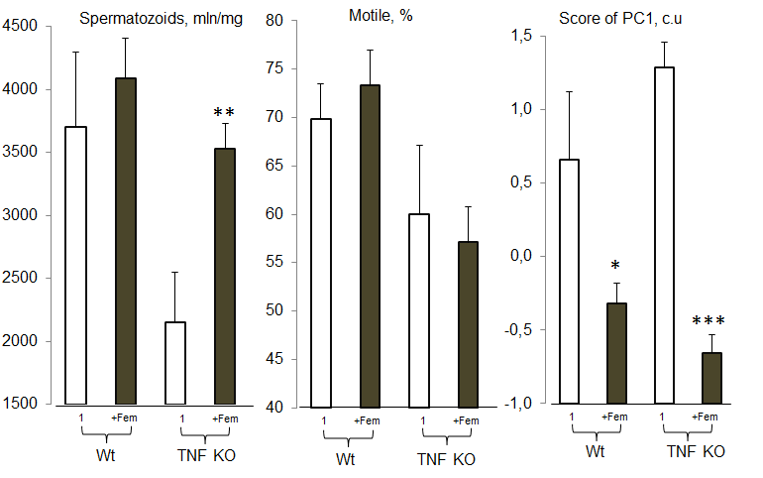
Рисунок 3 – Количественная (число сперматозоидов, процент подвижных сперматозоидов) и качественная (PC1) характеристики сперматозоидов у самцов дикого типа (Wt) и самцов с нокатом гена (TNF KO) при изолированном содержании (1) и при подсадке двух половозрелых самок. * - p<0,05; ** - p<0,01; *** - p<0,001 по сравнению с изолированным содержанием (t-тест Стьюдента).

Оценки размеров, формы, и параметров движения сперматозоидов носили взаимно коррелированный характер, что позволило свести их с помощью метода главных компонент к одной интегральной характеристике, объясняющей более 50 % изменчивости (см. таблицу 1). Значимый отрицательный вклад в первую компоненту (PC1) вносили размеры головки сперматозоида и показатели скорости движения, а положительный вытянутость головки и показатель прямолинейности движения. Средние значения PC1 существенно не различались у исследуемых линий мышей (F_{1,44} = 0,46; p = 0,50). Но они были существенно ниже у самцов, к которым подсаживали самок, по сравнению с изолированно содержащимися особями
(F_{1,44} = 46,07; p<0,001). Причем, исходя из статистически значимого взаимодействия факторов – генотип Х условия содержания (F_{1,44} = 4,98; p = 0,03), реакция на взаимодействие с самками была более выраженной у самцов TNF KO, чем у самцов дикого типа (C57Bl/6J).
Анализ видеорегистрации поведения самцов с 5 по 20 мин после подсадки к каждому из них двух половозрелых самок не выявил статистически значимых различий по основным показателям полового поведения, в частности, за 15 мин наблюдения самцы линий дикого типа (C57BL/6J) и TNF KO преследовали самок 13,19±2,38 и 14,44±1,78 раза и совершали по 14,3±2,0 и 13,5±1,6 садок, соответственно.
При вскрытии самок на 16 день после обнаружения вагинальной пробки в яичниках 55 особей были обнаружены желтые тела беременности, которые являются надежными индикаторами овуляции, наступающей после фертильного покрытия. В трех вариантах реципрокных скрещиваний было отмечено по 14 покрытых самок из 16, и только в одном – TNF KO (самка) X C57Bl/6J (самец) – 13. Несмотря на практически одинаковое число покрытий, общее количество овулировавших яйцеклеток, отражающих потенциальную плодовитость, было меньше у самок TNF KO по сравнению с самками дикого типа (рисунок 4). Эти различия становились статистически значимыми при объединении результатов скрещивания нокаутных самок и самок дикого типа с самцами разной генетической принадлежности. Так, число овулировавших яйцеклеток, равное 179 у самок линии TNF KO и 241 у самок дикого типа (C57Bl/6J), достоверно отличалось от равной потенциальной плодовитости, которую можно ожидать при одинаковой численности репродуктивных групп (χ² = 4,60, p = 0,032). То же самое отмечается и при сравнении числа имплантировавших эмбрионов у самок TNF KO и самок дикого типа (C57Bl/6J) – 138 vs. 195 (χ² = 4,74, p = 0,029). Близкие к статистически значимым различия имели место и для живых эмбрионов, число которых составляло у самок TNF KO 125 особей, а у самок дикого типа (C57Bl/6J) 178
(χ² = 4,80, p = 0,051).

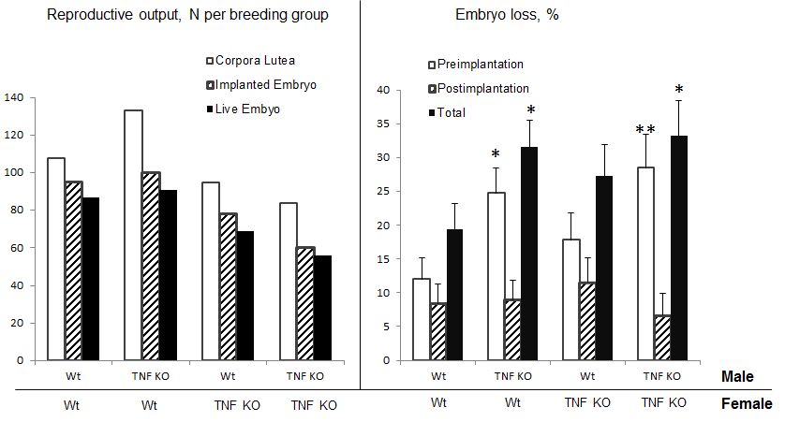

Риcунок 4 – Общее число овулировавших яйцеклеток (Corpora lutea), имплантировавших (Implanted embryo) и живых эмбрионов (Live embryo), а также показатели общей эмбриональной гибели (Total) и потерь на пре-(Preimplantation) и постимплантационной (Postimplantation) стадиях развития. *- p<0,05, **- p<0,01 при сравнении с самками дикого типа (Wt), покрытыми самцами дикого типа (критерий χ²).
Пренатальная смертность зародышей, как важный фактор реализации репродуктивного потенциала, существенно различались между вариантами реципрокных скрещиваний. Это относится и к преимплантационным, и к общим потерям эмбрионов, которые были выше у самок TNF KO, покрытых самцами своего генотипа, по сравнению с таковыми в репродуктивных группах, образованных особями дикого типа (см. рисунок 4). Следует отметить, что наблюдаемые при реципрокных скрещивания различные уровни преимплантационных и общих пренатальных потерь определялись, главным образом, генотипом самца. Это подтверждает сравнение объединенных данных по самкам разной генетической принадлежности, покрытых либо TNF KO самцами, либо самцами дикого типа (C57Bl/6J). В первом случае, преимплантационные потери составили 26,3±3,0 %, а во втором 14,8±2,3 % (χ² = 8,43, p = 0,0037). Также статистически значимыми были и различия по общим потерям - 32,3±3,2 % и 23,1±3,0, соответственно (χ² = 4,33, p = 0,037).
Показанные выше различия показателей репродуктивного выхода были обусловлены неодинаковыми средними значениями числа овулировавших яйцеклеток у самок в разных вариантах реципрокных скрещиваний (таблица 2). При двухфакторном дисперсионном анализе с факторами линия самки и линия самца было установлено, что на количество овулировавших яйцеклеток достоверно влиял материнский (F_{1,51} = 7,48; p = 0,008), но не отцовский генотип (F_{1,51} = 0,11; p = 0,74). Выявлено также статистически значимое взаимодействие этих факторов (F_{1,51} = 4,69; p = 0,03). На число имплантировавших и жизнеспособных (живых) эмбрионов генетическая принадлежность родителей не оказывала значимого влияния.

Таблица 2 – Показатели потенциальной и фактической плодовитости самок дикого типа (C57Bl/6J) и самок TNF KO при реципрокных скрещиваниях
Генотип самки | Генотип самца | n | Средние показатели плодовитости
 |  |  | Овулировавшие яйцеклетки | Имплантирова-вшие эмбрионы | Живые эмбрионы
C57Bl/6J | C57Bl/6J | 14 | 7,71±0,67^{a,b}* | 6,78±0,96 | 6,21±0,89
C57Bl/6J | TNF KO | 14 | 9,5±0,56ª | 7,14±1,29 | 6,50±1,20
TNF KO | C57Bl/6J | 13 | 7,31±0,77^{b,c} | 6,00±1,16 | 5,31±1,04
TNF KO | TNF KO | 14 | 6,00±0,82^{c} | 4,29±1,20 | 4,00±1,12
* - разными буквами обозначены статистически значимо различающиеся средние значения (p<0,05, LSD тест)

Размеры фето-плацентарного комплекса. Масса тела 16 дневных живых эмбрионов была наибольшей при покрытии самок TNF KO самцами той же линии. Она статистически значимо превосходила средние значения массы эмбрионов при внутри и межлинейных скрещиваниях самок дикого типа и при межлинейном скрещивании самок TNF KO (рисунок 5). Масса плаценты также была максимальной при внутрилинейном скрещивании мышей линии TNF KO, а минимальной при покрытии самок дикого типа (C57Bl/6J) самцами TNF KO (см. рисунок 5).

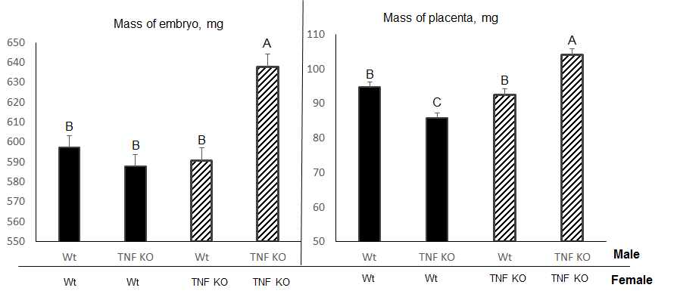
Рисунок 5 – Масса эмбрионов и масса плаценты при реципрокных скрещиваниях мышей дикого типа (Wt) и TNF KO. Разными буквами над столбцами обозначены достоверно различающиеся средние (p < 0,05, LSD тест).

Как правило, масса тела эмбрионов и масса плаценты находятся в обратной зависимости от числа вынашиваемых зародышей. Поэтому для оценки статистической значимости влияния вариантов скрещивания на массы эмбрионов и массы был проведен ковариационный анализ (ANCOVA) с ковариатой по числу эмбрионов. Результаты ANCOVA подтвердили статистически значимое влияние варианта скрещиваний на массу эмбрионов (F_{3,277} = 11,06; p<0,001) и массу плаценты (F_{3,277} = 17,9; p<0,001).
При анализе корреляций между массой и числом эмбрионов были выявлены неожиданные межлинейные различия (таблица 3). Если масса плаценты при всех типах скрещивания показывала однонаправленную отрицательную корреляцию с числом живых эмбрионов, то для массы эмбрионов эта взаимозависимость имела место только у самок дикого типа. У самок TNF KO корреляция массы и числа эмбрионов была положительной (см. таблицу 3). Поэтому при размерах помета меньше медианы самки с дефицитом TNFα вынашивали эмбрионов с меньшей массой тела (577,2±8,7 мг), чем самки дикого типа (615,1±7,8; p = 0,0017, df = 80, t = 3,24). Соответственно при многоплодной беременности эти различия менялись на противоположные (рисунок 6). При размерах помета выше медианы средняя масса эмбрионов у самок TNF KO составляла 631,6±5,2 мг, а у самок дикого типа 584,6±4,7 (p<0,0017, df = 198, t = 6,53).

Таблица 3 – Корреляции массы тела и массы плаценты с числом вынашиваемых живых эмбрионов при разных вариантах реципрокных скрещиваний.
Генотип самки | Генотип самца | n | Коэффициенты корреляции, r и p
 |  |  | Масса эмбрионов | Масса плаценты
C57Bl/6J | C57Bl/6J | 71 | -0,24 p = 0,042 | -0,23 p = 0,057
C57Bl/6J | TNF KO | 91 | -0,47 p<0,001 | -0,12 p = 0,27
TNF KO | C57Bl/6J | 64 | 0,39 p = 0,001 | -0,17 p = 0,18
TNF KO | TNF KO | 56 | 0,40 p = 0,002 | -0,48 p < 0,001

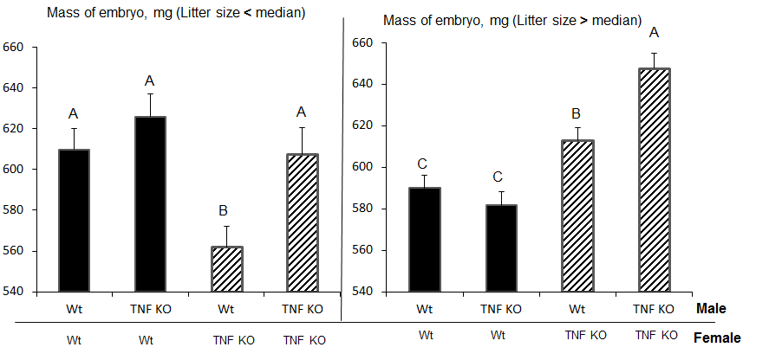
Рисунок 6 – Масса эмбрионов при реципрокных скрещиваниях мышей дикого типа (Wt) и линии TNF KO при размерах помета меньше (Litter size<median) или больше (Litter size > median). Разными буквами над столбцами обозначены достоверно различающиеся средние (p < 0,05, LSD тест).

Взаимозависимость массы плаценты и числа живых эмбрионов носила однонаправленный отрицательный характер при всех вариантах скрещивания. Но статистически значимой эта взаимозависимость была только при внутрилинейных скрещиваниях (см. таблицу 3). Благодаря однонаправленным корреляциям с размером помета и массы эмбрионов, и массы плаценты, у самок дикого типа (C57Bl/6J) значения фетоплацентарного индекса (масса эмбриона/масса плаценты) оставались неизменными при разном числе вынашиваемых зародышей (r = 0,06, n = 162, p = 0,46). У самок TNF KO, напротив, фетоплацентарный индекс существенно возрастал пропорционально увеличению числа живых эмбрионов (r = 0,46, n = 120, p < 0,001).
Концентрации стероидных гормонов в плазме крови и амниотической жидкости у беременных самок дикого типа (C57Bl/6J) и TNF KO были одинаковыми при разных вариантах скрещивания (таблица 3 и 4). Анализ корреляций потенциальной (овулировавшие яйцеклетки) и фактической (живые эмбрионы) плодовитости с показателями гуморального обеспечения беременности коэффициенты корреляции был выполнен на основе остаточных дисперсий, полученных путем однофакторного дисперсионного анализа с фактором вариант скрещивания. Такой подход позволяет избежать ложноположительных заключений, обусловленных неодинаковыми средними значениями анализируемых признаков при разных вариантах скрещиваний. У самок обеих линий были выявлены высоко достоверные положительные корреляции между показателями плодовитости и уровнями стероидных гормонов в плазме крови (см. таблицу 4).

Таблица 4 – Корреляция числа овулировавших яйцеклеток (желтые тела – ЖТ) и живых эмбрионов (ЖЭ) с концентрацией гормонов в плазме крови у самок дикого типа (C57Bl/6J) и самок TNF KO
Показатели | Дикий тип (C57Bl/6J) |  |  | TNF KO
 | n | ЖТ | ЖЭ | n | ЖТ | ЖЭ
Прогестерон, плазма | 26 | 0,66  p < 0,001 | 0,79  p < 0,001 | 26 | 0,87  p < 0,001 | 0,89  p < 0,001
Тестостерон, плазма | 26 | 0,45  p = 0,02 | 0,56  p = 0,003 | 26 | 0,79  p < 0,001 | 0,72  p < 0,001
Кортикостерон, плазма | 25 | 0,50  p = 0,01 | 0,73  p<0,001 | 23 | 0,88  p < 0,001 | 0,79  p < 0,001

Остаточные дисперсия, полученные при однофакторном дисперсионном анализе с фактором вариант скрещивания, были использованы и при вычислении корреляций между уровнями гормонов и и массами эмбрионов и плацент. У самок дикого типа (C57Bl/6J) все коэффициенты корреляции не достигали уровня статистической значимости, за исключением слабой отрицательной зависимости между уровнем прогестерона и массой эмбрионов (таблица 5). Напротив, у самок TNF KO масса эмбрионов положительно коррелировала с концентрацией стероидных гормонов в материнской крови. Причем для прогестерона и кортикостерона эти корреляции были высоко достоверными (см. таблицу 5). Масса плаценты показывала отрицательные коэффициенты корреляции с содержанием гормонов, но статистически значимой была только зависимость между уровнем кортикостерона и размером плаценты.

Таблица 5 – Корреляция массы эмбрионов и плацент с концентрацией гормонов в плазме крови у самок дикого типа (C57Bl/6J) и самок TNF KO
Показатели | Дикий тип (C57Bl/6J) |  |  | TNF KO
 | n | Эмбрион | Плацента | n | Эмбрион | Плацента
Прогестерон, плазма | 162 | -0,16  p = 0,045 | -0,04  p = 0,54 | 120 | 0,37  p<0,001 | -0,16  p = 0,073
Тестостерон, плазма | 162 | 0,02  p = 0,81 | -0,03  p = 0,69 | 120 | 0,16  p = 0,07 | -0,15  p = 0,11
Кортикостерон, плазма | 162 | -0,005  p = 0,95 | 0,14  p < 0,075 | 120 | 0,25  p = 0,007 | -0,19  p = 0,046

GM-CSF не детектировался в образцах плазмы, но имел достаточный уровень для корректного измерения в амниотической жидкости. При этом содержание GM-CSF в околоплодных водах было максимальным у самок TNF KO (рисунок 7), которые были покрыты самцам той же линии. Как показано выше, эти самки вынашивали самые крупные эмбрионы (см. рисунок 5). Следует отметить, что в целом по всей выборке исследованных беременных самок концентрация GM-CSF положительно коррелировала с массой эмбрионов (r = 0,42, n = 282, p < 0,001). Следует отметить, что в целом по всей выборке исследованных беременных самок концентрация GM-CSF положительно коррелировала с массой эмбрионов (r = 0,42, n = 282, p < 0,001).

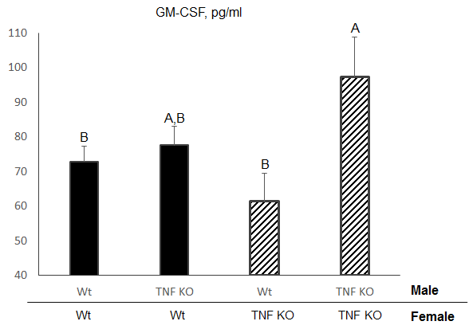
Рисунок 7 – Концентрация GM-CSG в амниотической жидкости на 16-сутки беременности при реципрокных скрещиваниях мышей дикого типа (Wt) и линии TNF KO. Разными буквами над столбцами обозначены достоверно различающиеся средние (p < 0,05, LSD тест).

Анализ результатов разведения мышей линии C57BL/6 (Wt) в 2016-2017 гг. и линии TNF KO в 2017 г показал существенные различия основных параметров репродукции. Самки линии C57BL/6 приносили до выбраковки от одного до шести пометов – в среднем 2,53, а самки TNF KO от одного до четырех пометов – в среднем 2,00 (см. таблицу 4). Вариационные ряды числа пометов, принесенных одной самкой, существенно отличались от нормального, что удалось преодолеть логарифмированием исходных данных. При сравнении логарифмированных значений, различие между исследуемыми линиями было статистически значимым (p = 0,04). Средние размеры помета и среднее число отсаженных новорожденных были значительно выше у самок дикого типа (C57Bl/6J) по сравнению с линией TNF KO (таблица 6).

Таблица 6 – Показатели плодовитости при племенном разведении мышей линии C57BL/6 (Wt) и линии TNF KO
Показатели | С57BL/6 (Wt)  Число самок = 275 | TNF KO  Число самок = 17 | р
Количество родов | 2,53±0,08 | 2,00±0,27 | = 0,09*
Размер помета | 7,54±0,08 | 4,36±0,51 | <0,001
Число отсаженных новорожденных | 7,02±0,10 | 2,26±0,57 | <0,001
Общее число новорожденных | 19,21±0,66 | 8,76±1,54 | <0,001
Общее число отсаженных | 17,92±0,63 | 5,18±1,47 | <0,001
Процент гибели | 8,52±0,95 | 53,09±9,89 | <0,001
*- p = 0,04, df = 290, t = 2,06 при сравнении по тесту Стьюдента логарифмированных значения количества родов

В итоге, по общему числу рожденных и отсаженных живых потомков самки линии С57BL/6 превосходили самок TNF KO в 2,2 и 3,5 раза, соответственно. Наряду с меньшим размером помета, значительный вклад в снижение продуктивности самок линии TNF KO вносила высокая постнатальная смертность, которая у нокаутных особей была выше, чем у самок дикого типа (C57BL) в 6,23 раза. При разведении в условиях, обеспечивающих защиту животных от патогенов (документально подтвержденный SPF статус), ведущую роль в гибели потомков в подсосный период играет отказ матерей от выкармливания, одним из проявлений которого является отсутствие молока в желудках новорожденных (рисунок 8).
Такие случаи были точно задокументированы у C57BL/6 в 2,29±0,57 % от общего числа выводков, а у самок TNF KO в 20,59±6,93 % (p < 0,001 по сравнению с диким типом, χ² = 35,54). В 14 случаях отсутствие молока в желудках было зарегистрировано у самок дикого типа (C57Bl/6J) при приплоде, который был меньше медианы для данной линии мышей, и только в двух случаях при числе новорожденных больше медианы. У самок с дефицитом TNFα это соотношение было прямо противоположным – в двух случаях плодовитость была меньше медианы, а в пяти больше медианы. Различия между линиями статистически достоверны:
χ² = 7,99, p = 0,0047.

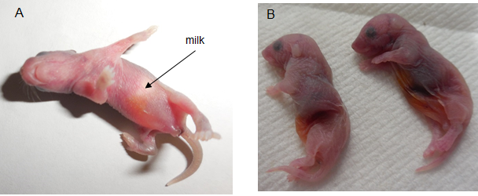

Рисунок 8 – Новорожденный мышонок после кормления (A) и без кормления (В).

Полученные результаты позволили выделить критические звенья репродуктивного процесса, существенно изменяющиеся при дефиците TNFα. К ним относятся частичное подавление сперматогенеза, повышенная доимплантационная гибель эмбрионов, риски крупноплодной беременности и нарушение выкармливания потомков.

4.3.4 Фенотипирование линий коллекции
Проведена оценка генетического (наличие целевых мутаций) и фенотипического (композиция тела, поведенческие и физиологические симптомы моделируемых патологий) соответствия для всех 10 линий мышей: CD-1, Balb/c J, BTBR, CBA/CaOlaHsd, C57BL/6 J, SCID (SHO-PrkdcscidHrhr), NOD.SCID CB17Prkdcscid/NcrCrl, BKS.Cg Dock7 <m>+/+Lepr <db>/J, 129S2/SvHsd, A/JOlaHsd (рисунок 9). Выполнена оценка здоровья перечисленных линий, в том числе, зараженность патогенами из полного списка FELASA, которая представлена в виде сертификата здоровья (приложение Е).
C57BL/6 J
CD-1
Balb/c J
BTBR
Рисунок 9 – Масса тела и содержание жира у самцов мышей 10 линии.
CBA/CaOlaHsd
SCID (SHO-PrkdcscidHrhr)
NOD.SCID CB17Prkdcscid/NcrCrl
BKS.Cg Dock7 <m>+/+Lepr <db>/J
Рисунок 9 (продолжение).

129S2/SvHsd
A/JOlaHsd
Рисунок 9 (окончание).

4.4 Формат унифицированного описания образцов
Создан формат унифицированного описания образцов материала из коллекции генетических линий лабораторных животных в электронной базе данных.
Для стандартизации работы с коллекционными образцами разработана форма описания одного образца коллекции в формате СОП, которая позволяет быстро выяснить уникальные особенности каждой единицы и способы работы с ним, для получения воспроизводимых образцов в череде поколений.
Схема формата описания образца коллекции приведена на примере линии лабораторной мыши Balb/c:

1 ОБЩИЕ ПОЛОЖЕНИЯ
1.1 Линия относится к категории инбредных. Внутренний каталожный номер линии: 044.
1.2 Линия получена из питомника Jackson Laboratory в декабре 2013 года (№ 000664)
1.3 Минимальное количество пар в племенном ядре для поддержания линии 3-5 пар.
1.4 Первые спаривания мышей начинают в возрасте 7-8 недель.
1.5 Пары формируются из однопометников одной линии: брат × сестра (sister × brother).
1.6 Мыши данной линии имеют белый окрас, количество детенышей в помете 4-7. Мыши линии Balb/c являются инбредными и широко используемыми. К ключевым особенностям этой линии относятся предрасположенность к развитию демиелинизирующего заболевания после инфицирования вирусом мышиного энцефаломиелита Тейлера. Мыши линии Balb/c восприимчивы к листериозу, всех видов лейшманий, а также нескольких видов трипаносомы, но устойчивы к экспериментальному аллергическому орхиту^{(5.1)}.

2 ОБОРУДОВАНИЕ И МАТЕРИАЛЫ
2.1 Клетки открытого типа 114 или 129 (Techniplast)
2.2 Стандартное оборудование для разведения лабораторных животных в соответствии с СОП 001БР^{(5.2)}.

3 ВЫПОЛНЕНИЕ
3.1 Половозрелых самцов в возрасте 8-24 недели рассаживают в чистые клетки по одному.
3.2 Через 1-2 дня к 1 самцу подсаживают по 1-й самке линии Balb/c схожего возраста из племенного поголовья.
3.3 На клетку устанавливают этикетку № 1 (Приложение 1), в которую заносят информацию о паре, и делают соответствующую запись в базе данных племенного разведения животных ЦКП «SPF-виварий». Заполнение этикетки – в соответствии с СОП 004БР^{(5.3)}.
3.4 Племенные пары сохраняются постоянными в течение всего срока их жизни.
3.5 За 2-4 дня до родов самца отсаживают от самки и затем возвращают после отсадки помета.
3.6 Дату родов и количество детенышей зоолаборанты фиксируют на этикетке, в листе ежедневного учета рождаемости и в электронном каталоге (СОП 001БР) ^{(5.2)}.
3.7 В возрасте 21-23 дня детенышей отсаживают от матери в отдельные клетки с разделением по полу семейными группами (СОП 001БР)^{(5.2)}. Клетки снабжают этикетками «Молодняк» с соответствующими надписями.
3.8 Только потомки 2-5 пометов племенной пары в дальнейшем используются для формирования племенных пар. Потомки других пометов используются только для получения товарного поголовья.
3.9 Для передачи материалов линии (эмбрионов или семени) в Криобанк ЦКП используют только животных 2-5 поколения (генерации). Животные более поздних поколений не пригодны для криоархивирования линии.
3.10 Выбраковка животных данной линии осуществляется по возрасту (8 месяцев и более) или при обнаружении каких-либо отклонений, в том числе, при отсутствии помета от пары в течение 4 недель после подсадки самки к самцу, каннибализма самок или отклонений в развитии детенышей. Пару выбраковывают после согласования с ветеринарным врачом, зам. зав. ЦКП и зав. ЦКП (СОП 017БР)^{(5.4)}.

4 ДОКУМЕНТИРОВАНИЕ
4.1 Внесение информации на этикетки (СОП 004БР).
4.2 Лист ежедневного учета размножения (приложение 1 СОП 001БР).
4.3 Внесение информации в электронный каталог (СОП 001БР).

5 ССЫЛКИ
5.1 https://www.jax.org/strain/000664
5.2 Стандартная операционная процедура СОП 001БР «Рутинные манипуляции в барьерных помещениях блока разведения».
5.3 Стандартная операционная процедура СОП 004БР «Использование этикеток для маркировки клеток с животными в зоне разведения».
5.4 Стандартная операционная процедура СОП 017БР «Выбраковка животных».

4.5 Система доступа к коллекции
Определены ключевые характеристики описания единиц хранения, правил доступа и оформления заявок на работу с коллекционными образцами, перечни дополнительных услуг, выполняемых на базе коллекция лабораторных животных ИЦиГ.
Для взаимодействия с пользователями коллекции была разработана система подачи заявки для получения доступа к коллекционным образцам через интернет. Заказчику необходимо зайти на сайт ЦКП в раздел «животные», выбрать раздел «подать заявку на животных», указать свои данные, заполнить заявку и отправить ее через интернет. В течение трех дней заявка будет обработана и информации о доступности коллекционных образцов будет выслана заказчику.

4.6 Инвентаризация
Проведена первичная инвентаризация материалов из коллекции лабораторных животных ИЦиГ с представлением информации в компьютерной базе, где представлены данные первичные данные о 34 генетических линиях мышей, 8 линиях крыс и о сирийском хомячке, а также указана информации о варианте сохранения каждой линии в коллекции: в живом разведении, либо в виде эмбрионального материала или семени в криобанке.

4.7 Публикации
Направлены в печать не менее двух рукописей статей в рецензируемые журналы (Scopus, WoS), подготовленных на основе материалов коллекции, одна из которых должна быть принята в печать.
По материалам коллекции опубликованы 2 статьи в Вавиловском журнал генетики и селекции, которые индексируются в международной базе цитирования Scopus: Завьялов Е.Л., Петровский Д.В., Концевая Г.В., Мак В.В., Завьялова Я.Л., Уваров И.П., Рожков О.А. Изменение метаболических показателей и двигательной активности у лабораторных мышей под воздействием микроводорослей (Chlorella vulgaris) // Вавиловский журнал генетики и селекции. 2017. Т. 21. №7. С. 841-847; Захаренко Л.П., Петровский Д.В., Дранов И.Г., Федорова С.А., Юдин Н.С., Пиндюрин А.В., Мошкин Ю.М. Связь между фенотипической робастностью и средней продолжительностью жизни у Drosophila melanogaster // Вавиловский журнал генетики и селекции. 2017. Т. 21. №7. С. 816-824.

4.8 Календарный план работ по выполнению дополнительного государственного задания
Календарный план дополнительного государственного задания полностью выполнен.
4.9 Размещение отчета о проделанной работе в рамках дополнительного государственного
Отчет о проделанной работе в рамках дополнительного государственного задания размещен на интернет-сайте коллекции ИЦиГ СО РАН с указанием ссылки на номер заключенного с ФАНО России соглашения на выполнение дополнительного государственного задания (http://spf.bionet.nsc.ru/).

ЗАКЛЮЧЕНИЕ

Панорамный обзор показателей размножения у мышей с дефицитом TNFα показал, что данный цитокин значимо влияет на все звенья репродуктивного процесса, за исключением полового поведения, количественные характеристики которого не отличаются от таковых у особей дикого типа (C57Bl/6J). При отсутствии продуктов экспрессии гена TNFα падает число и доля подвижных сперматозоидов, снижается норма овуляции, увеличиваются преимплантационные потери, возрастает масса эмбрионов и плаценты, меняется знак корреляции между числом и массой вынашиваемых эмбрионов, возрастает смертность в период выкармливания, сокращается число повторных родов. В итоге при племенном и товарном разведении самки мышей с нокаутом гена TNFα производят за весь срок репродуктивной активности в 3,5 раза меньше потомков, чем самки дикого типа (C57Bl/6). Все наблюдаемые эффекты хорошо согласуются с данными литературы, в которых анализируются механизмы действия TNFα на клетки семенников, яичников и молочной железы. Репродуктивное фенотипирование мышей линии TNF KO вскрывает регуляторную значимость локальной продукции данного цитокина. Это особенно отчетливо проявляется при анализе размеров фето-плацентарного комплекса при реципрокном размножении мышей TNF KO и C57Bl/6. Увеличение массы эмбрионов, наблюдаемое при внутрилинейном скрещивании мышей с нокаутом гена TNFα, полностью нивелируется при покрытии самок TNF KO самцами дикого типа. Иными словами, цитокин, продуцируемый гетерозиготными эмбрионами, тормозит их рост даже при отсутствии TNFα в материнской крови. Результаты репродуктивного фенотипирования мышей линии TNF KO указывают на необходимость ограничения системного ингибирования TNFα, как одного из условий к снижению побочных влияний анти-цитокиновой терапии на размножение.
По результатам работы опубликовано две статьи со ссылкой на финансирование по теме проекта.
Задачи, поставленные в проекте, выполнены в полном объеме.

СПИСОК ИСПОЛЬЗОВАННЫХ ИСТОЧНИКОВ

- Hamani C., Temel Y. Deep brain stimulation for psychiatric disease: contributions and validity of animal models// Sci Transl Med. 2012 Jul 11;4(142):142rv8. doi: 10.1126/scitranslmed.
3003722.
- Abbott A. Geneticists prepare for deluge of mutant mice // Nature. 2004. V. 541. P. 432.
- Brooks S.P., Dunnett S.B. Tests to assess motor phenotype in mice: a user's guide // Nat Rev Neurosci. 2009 Jul;10(7):519-29. doi: 10.1038/nrn2652.
- Cohen BL, Sachar DB. Update on anti-tumor necrosis factor agents and other new drugs for inflammatory bowel disease. BMJ. 2017 Jun 19;357:j2505. doi: 10.1136/bmj.j2505.
- Kemanetzoglou E, Andreadou E. CNS Demyelination with TNF-α Blockers. Curr Neurol Neurosci Rep. 2017 Apr;17(4):36. doi: 10.1007/s11910-017-0742-1.
- Segaert S, Hermans C. Clinical Signs, Pathophysiology and Management of Cutaneous Side Effects of Anti-Tumor Necrosis Factor Agents. Am J Clin Dermatol. 2017 Jun 8. doi: 10.1007/s40257-017-0296-7.
- Locksley R.M., Killeen N., Lenardo M.J. The TNF and TNF Receptor Superfamilies: Integrating Mammalian Biology. Cell, 2001, Vol. 104, 487–501.
- Vorbach C., Capecchi M.R., Penninger J.M. Evolution of the mammary gland from the innate immune system? BioEssays, 2006, 28(6):606–616.
- Varela L.M., Ip M.M. Tumor Necrosis Factor-α: A Multifunctional Regulator of Mammary Gland Development. Endocrinology, 1996, 137(11): 4915-4924.
- Walsh M.C., Cho Y. Biology of the TRANCE axis. Cytokine & Growth Factor, 2003, 14:251–263.
- Twohig JP, Cuff SM, Yong AA, Wang EC. The role of tumor necrosis factor receptor superfamily members in mammalian brain development, function and homeostasis. Rev Neurosci. 2011, 2(5):509-33.
- Perez-Polo JR, Rea HC, Johnson KM, Parsley MA, Unabia GC, Xu GY, Prough D, DeWitt DS, Paulucci-Holthauzen AA, Werrbach-Perez K, Hulsebosch CE. Inflammatory cytokine receptor blockade in a rodent model of mild traumatic brain injury. J Neurosci Res. 2016 Jan;94(1):27-38.
- Calligaro A., Hoxha A., Ruffatti A., Punzi L. Are biological drugs safe in pregnancy? Reumatismo, 2014; 66 (4): 304-317.
- Levy R.A., de Jesús G.R., de Jesús N.R., Klumb E.V. Critical review of the current recommendations for the treatment of systemic inﬂammatory rheumatic diseases during pregnancy and lactation. Autoimmunity Reviews, 2016, 15: 955–963.
- Östensen M. The use of biologics in pregnant patients with rheumatic disease. EXPERT REVIEW OF CLINICAL PHARMACOLOGY, 2017.
- Pasparakis M, Alexopoulou L, Episkopou V, Kollias G. Immune and inflammatory responses in TNF alpha-deficient mice: a critical requirement for TNF alpha in the formation of primary B cell follicles, follicular dendritic cell networks and germinal centers, and in the maturation of the humoral immune response. J Exp Med. 1996 Oct 1;184(4):1397-411.
- Suh J.H., Gong E-Y., Hong C.Y., Park E., Ahn R.S., Park K.S., Lee K. Reduced testicular steroidogenesis in tumor necrosis factor- knockout mice. Journal Steroid Biochemistry Mol. Biol. 2008, 112: 117–121.
- Johnson, M. L., Murdoch, J., Van Kirk, E. A., Kaltenbach, J. E. & Murdoch, W. J. Tumor necrosis factor alpha regulates collagenolytic activity in preovulatory ovine follicles: relationship to cytokine secretion by the oocyte-cumulus cell complex. Biol Reprod., 1999, 61: 1581–1585.
- Toder V., A. Fein A., Carp H., Torchinsky A. TNF-® in Pregnancy Loss and Embryo Maldevelopment: A Mediator of Detrimental Stimuli or a Protector of the Fetoplacental Unit? Journal of Assisted Reproduction and Genetics, 2003, 20 (2): 73-81.
- Kuprash D.V., Tumanov A.V., Liepinsh D.J., Koroleva E.P., Drutskaya M.S., Kruglov A.A., Shakhov A.N., Southon E., Murphy W.J., Tessarollo L., Grivennikov S.I., Nedospasov S.A. Novel tumor necrosis factor-knockout mice that lack Peyer's patches. Eur. J. Immunol. 2005. 35: 1592–1600.
- Mortensen R. Overview of gene targeting by homologous recombination. Curr Protoc Mol Biol. 2006 Nov;Chapter 23:Unit 23.1. doi: 10.1002/0471142727.mb2301s76. Review.

ПРИЛОЖЕНИЕ А
Библиографический список публикаций, полученных в результате выполнения
научно-исследовательской работы

1 Завьялов Е.Л., Петровский Д.В., Концевая Г.В., Мак В.В., Завьялова Я.Л., Уваров И.П., Рожков О.А. Изменение метаболических показателей и двигательной активности у лабораторных мышей под воздействием микроводорослей (Chlorella vulgaris). Вавиловский журнал генетики и селекции. 2017;21(7):841-847.
2 Захаренко Л.П., Петровский Д.В., Дранов И.Г., Федорова С.А., Юдин Н.С., Пиндюрин А.В., Мошкин Ю.М. Связь между фенотипической робастностью и средней продолжительностью жизни у Drosophila melanogaster. Вавиловский журнал генетики и селекции. 2017;21(7):816-824.

ПРИЛОЖЕНИЕ Б
Титульные листы разработанных и утвержденных СОП
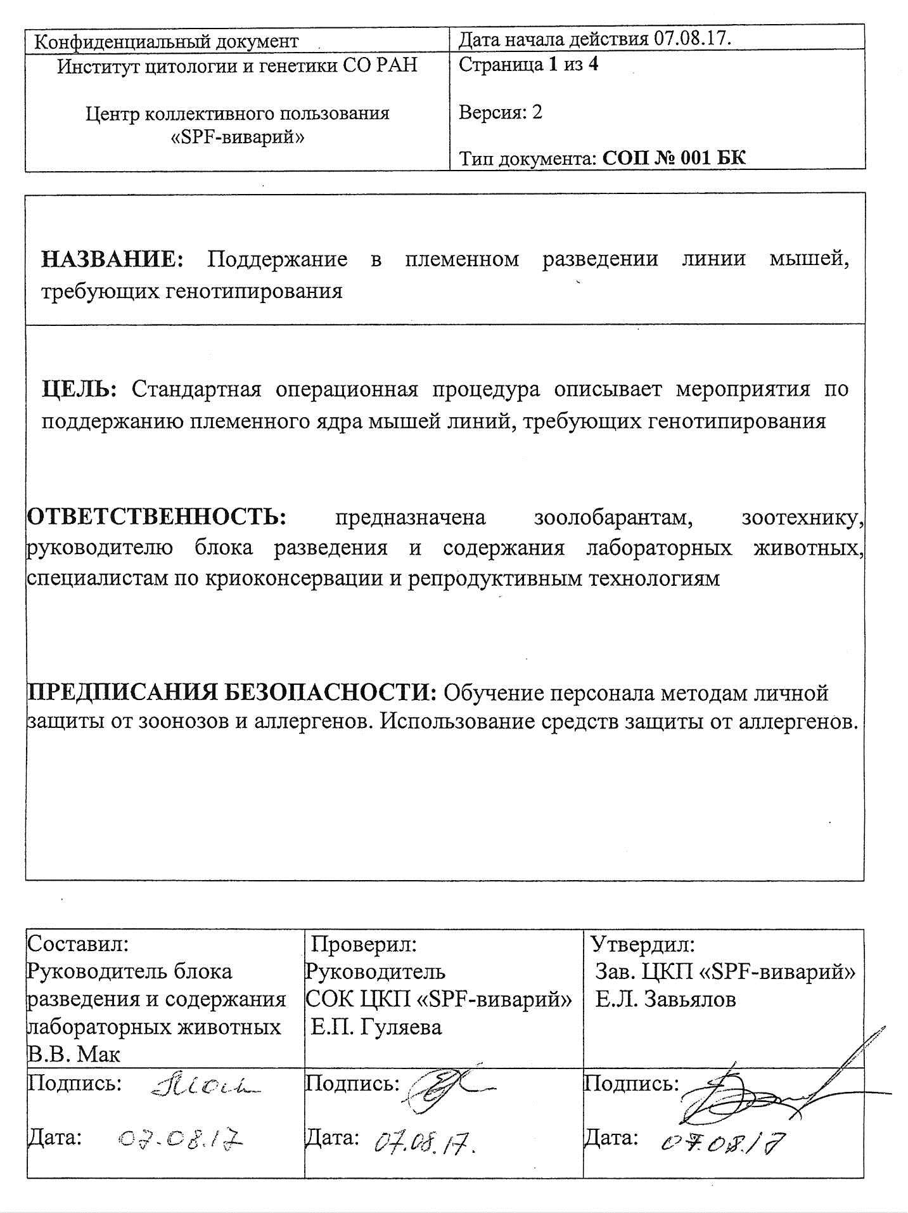

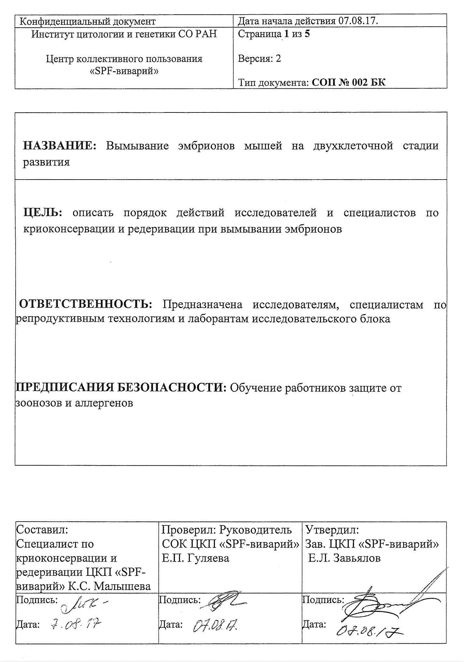

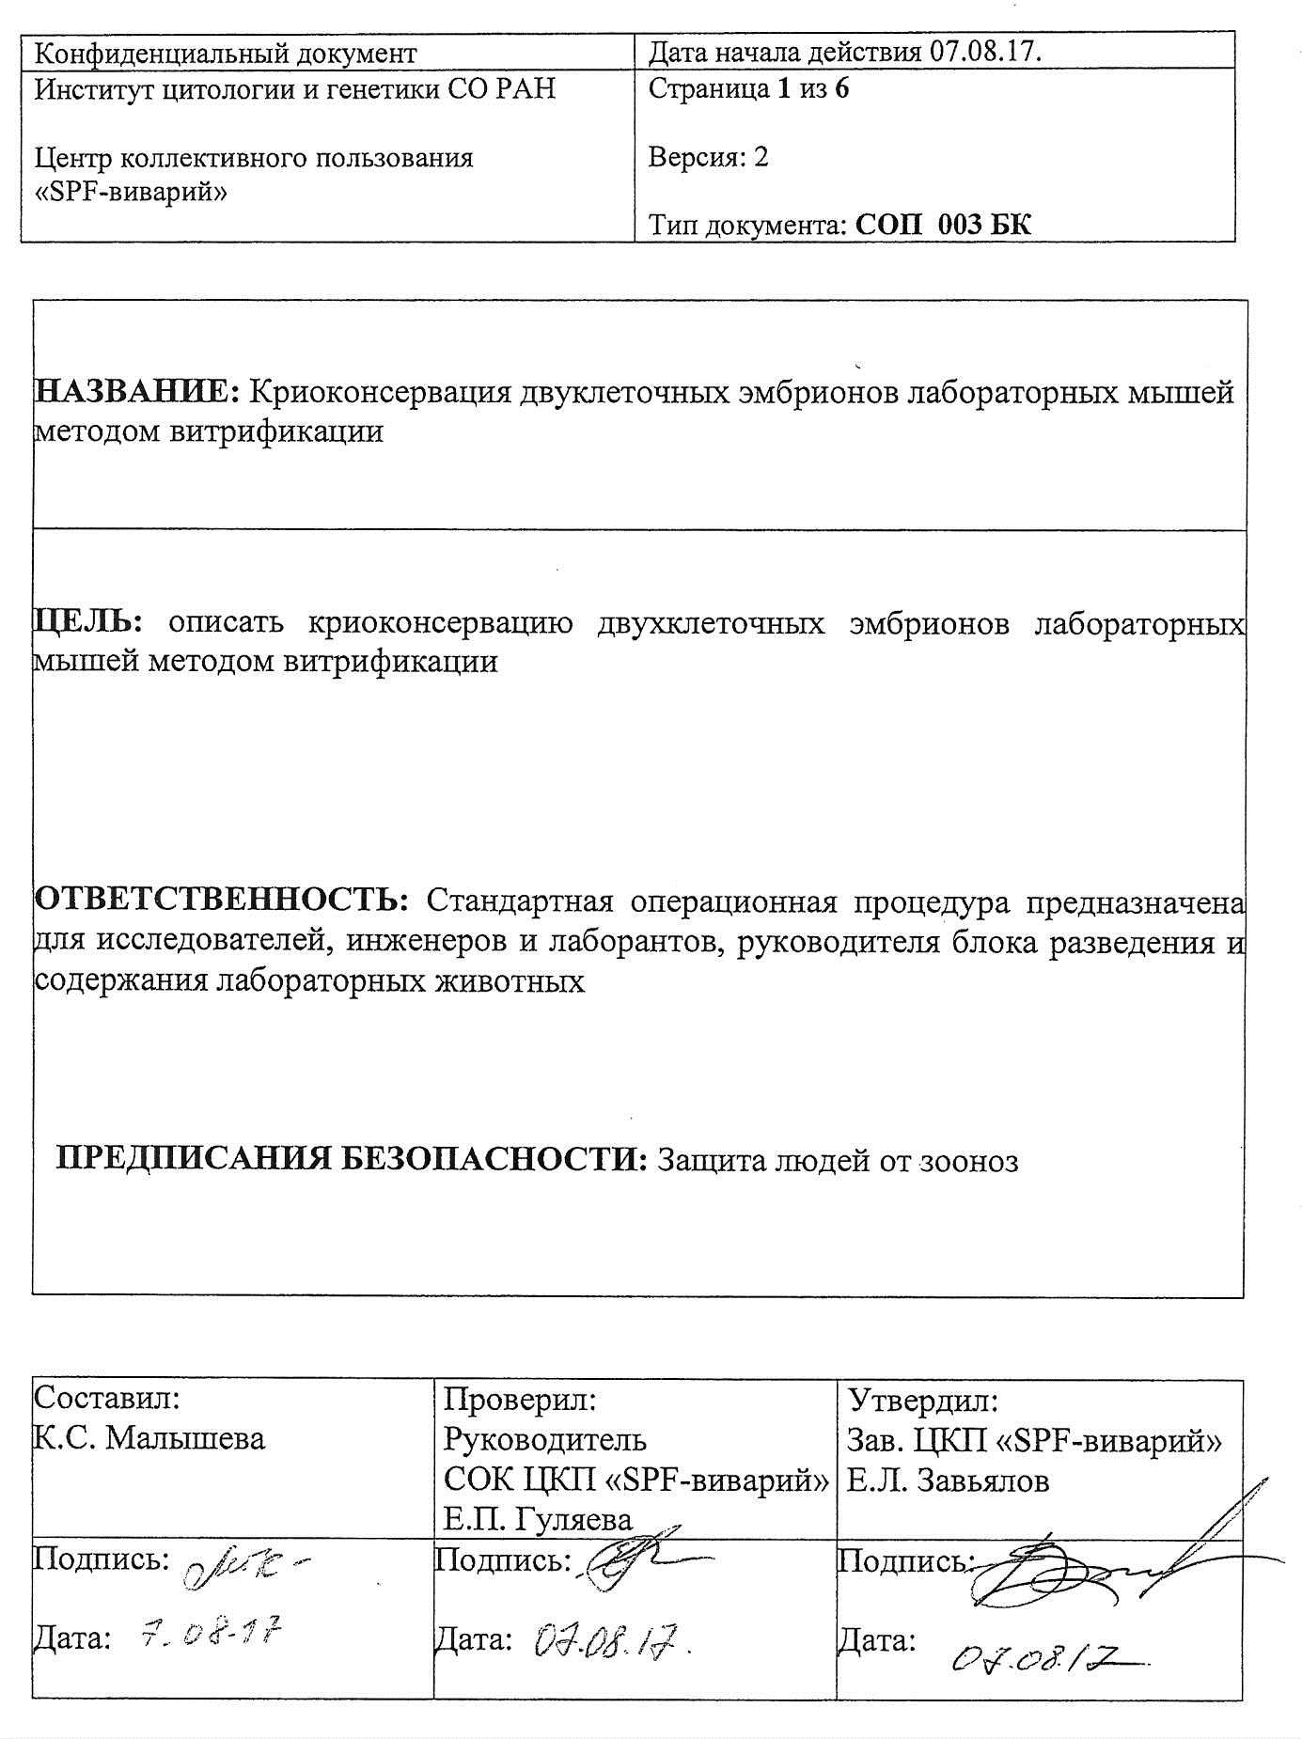

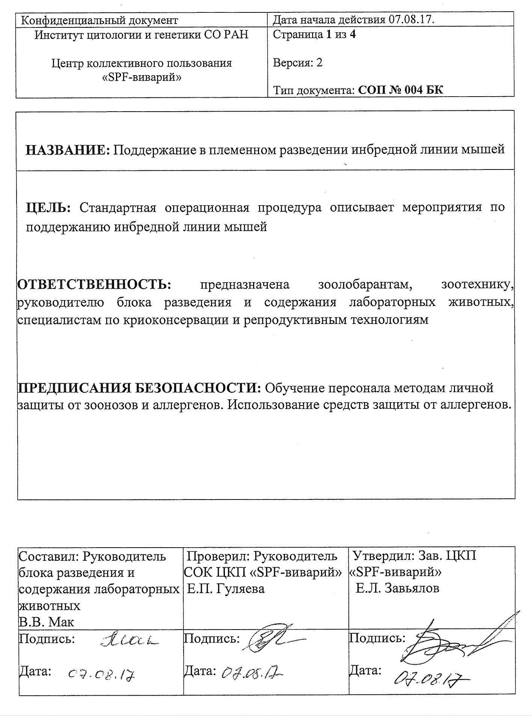

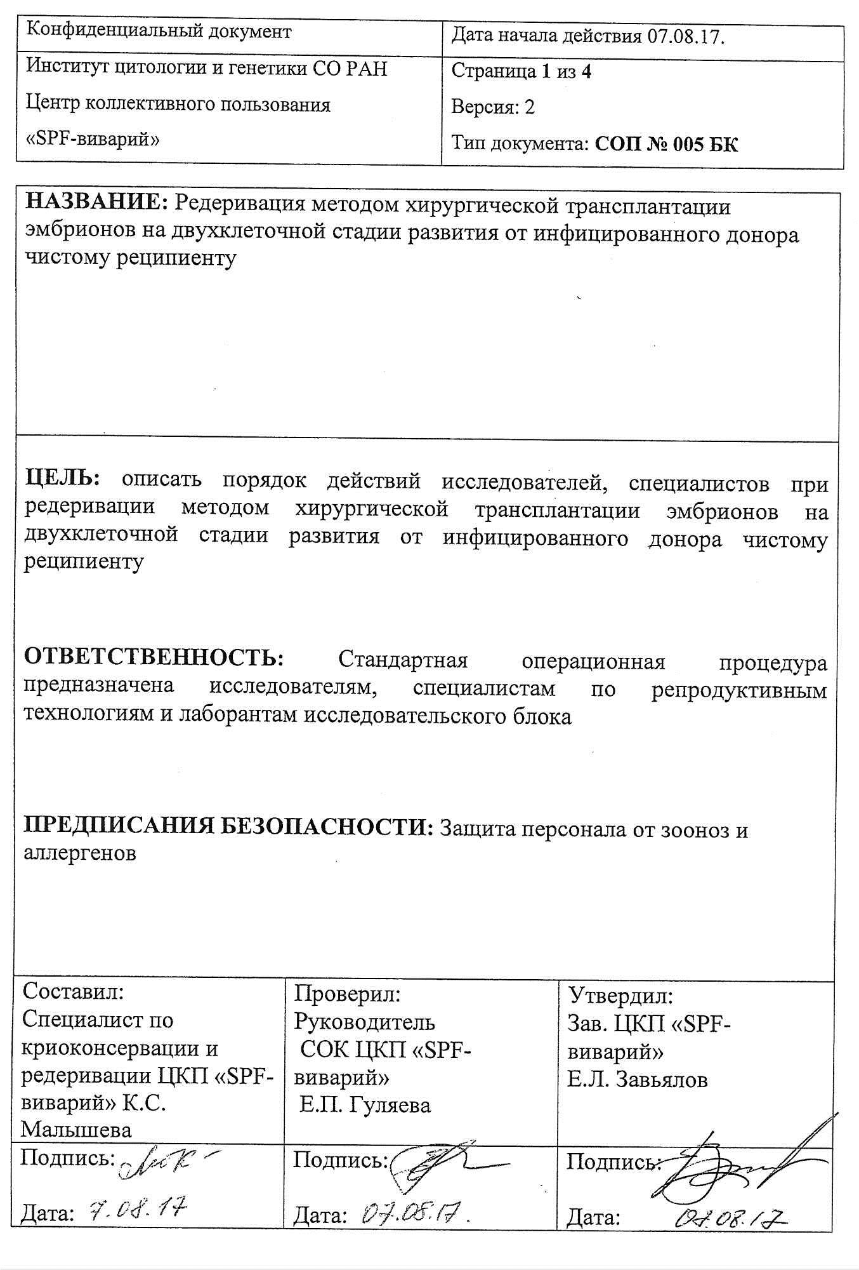

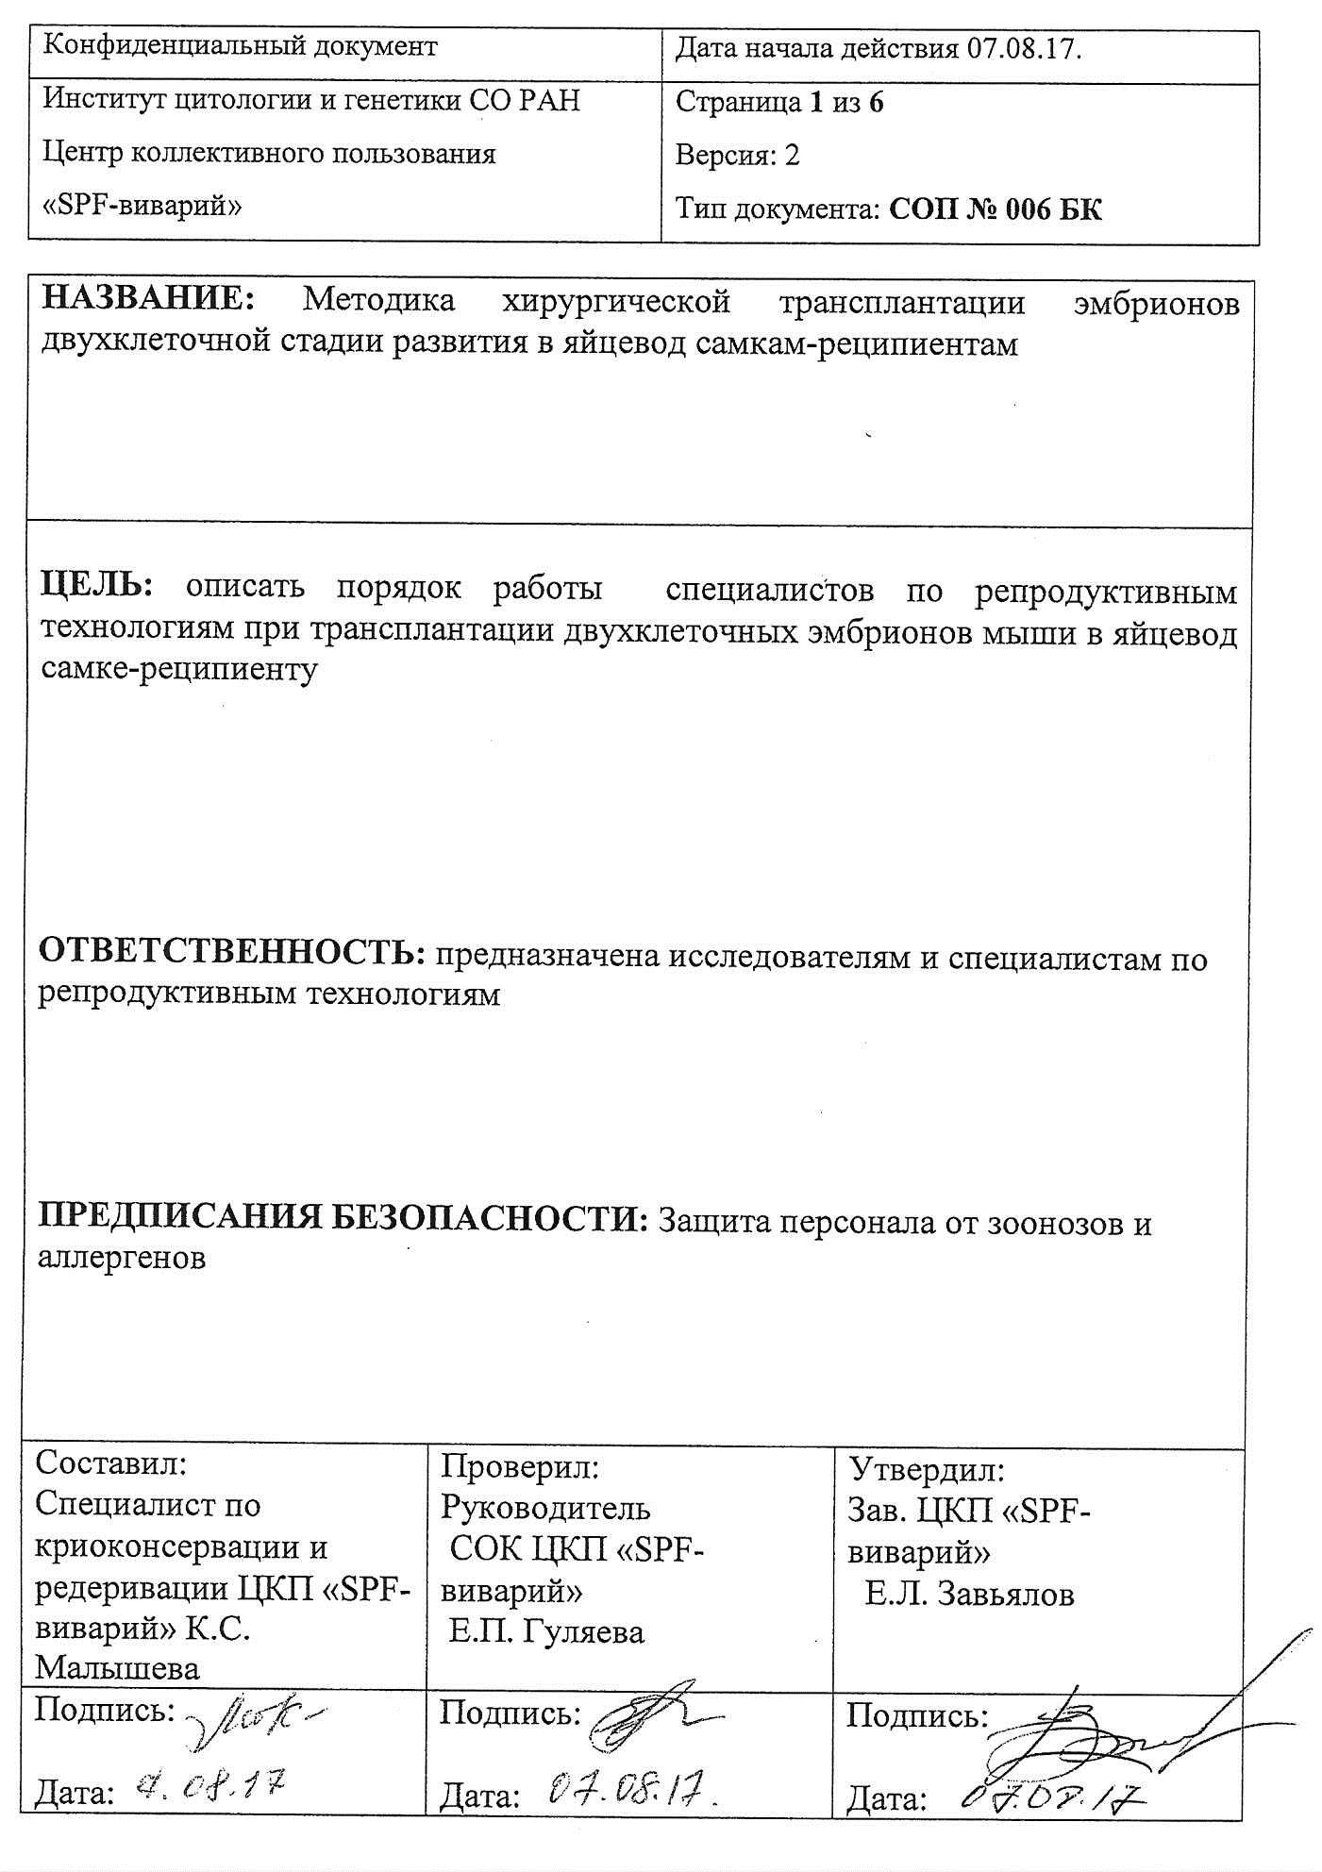
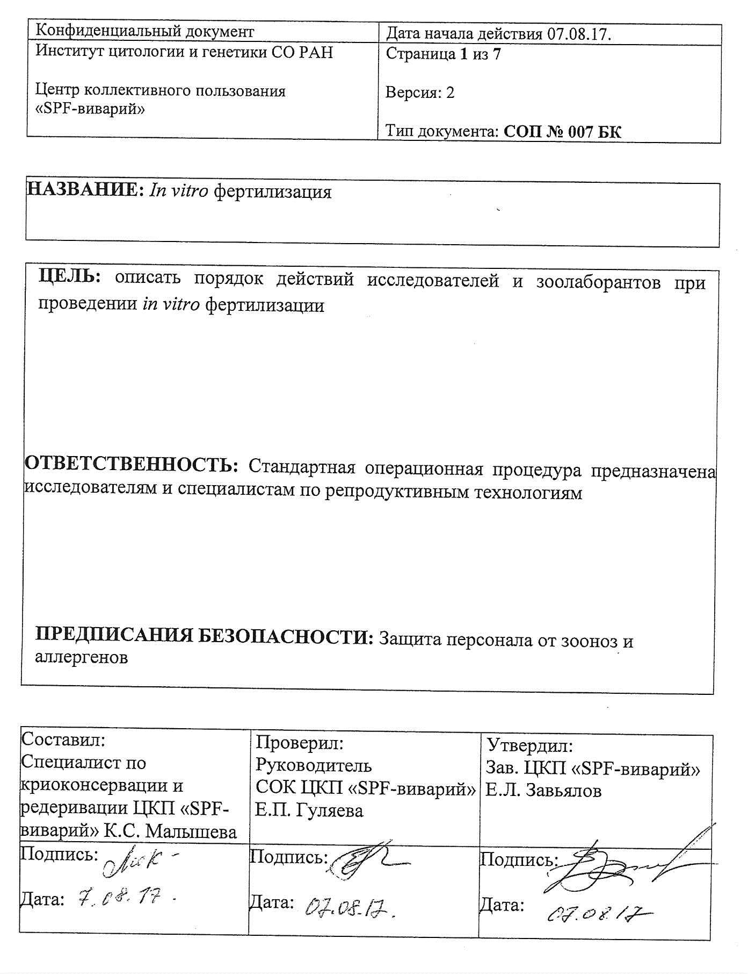

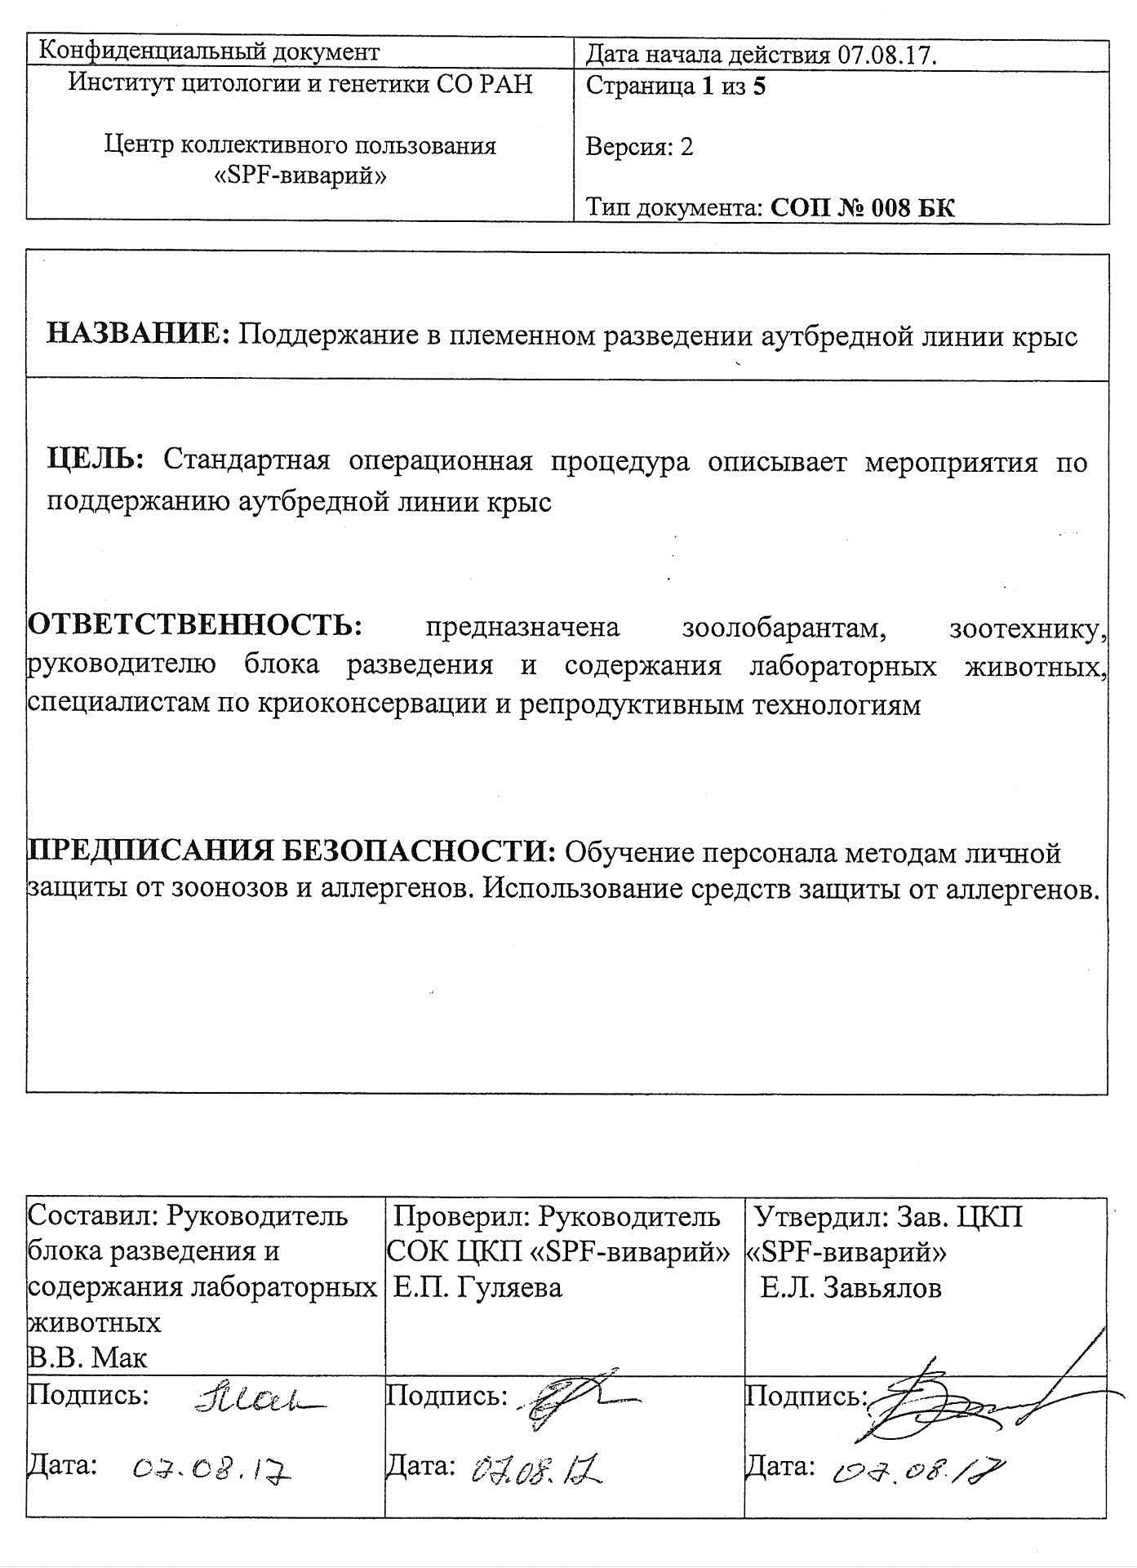

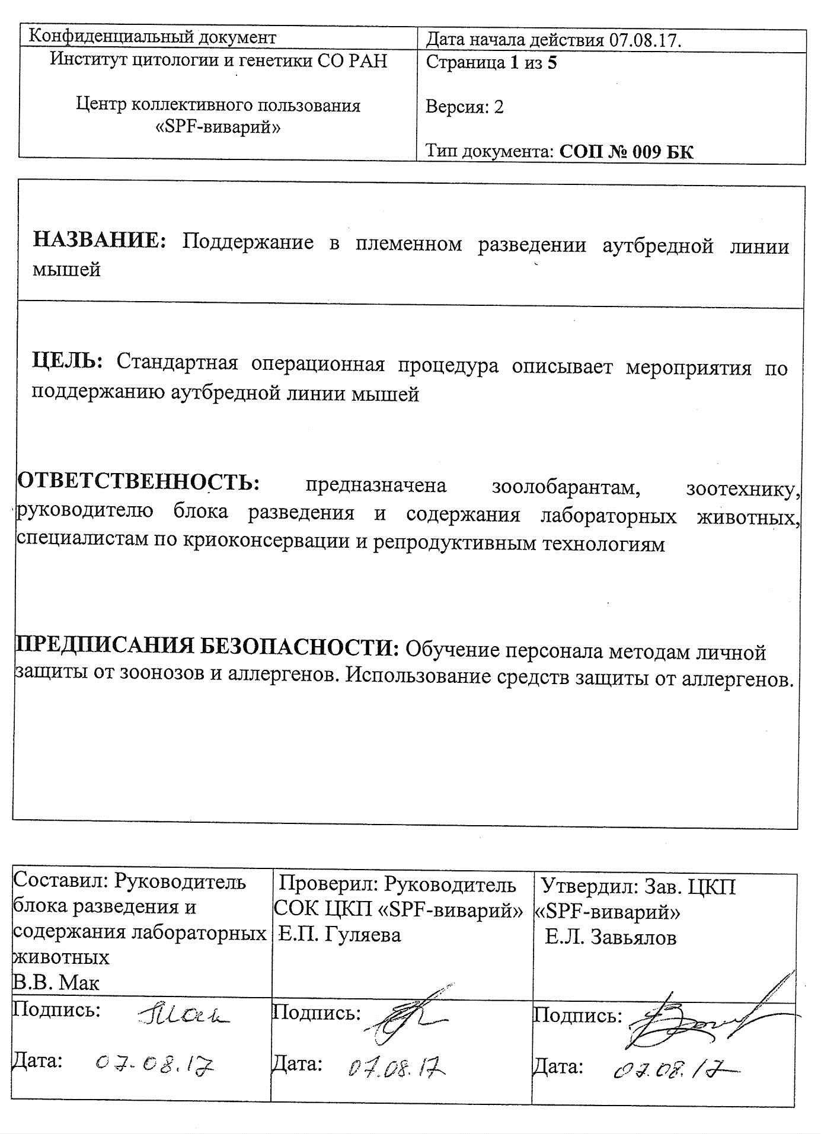

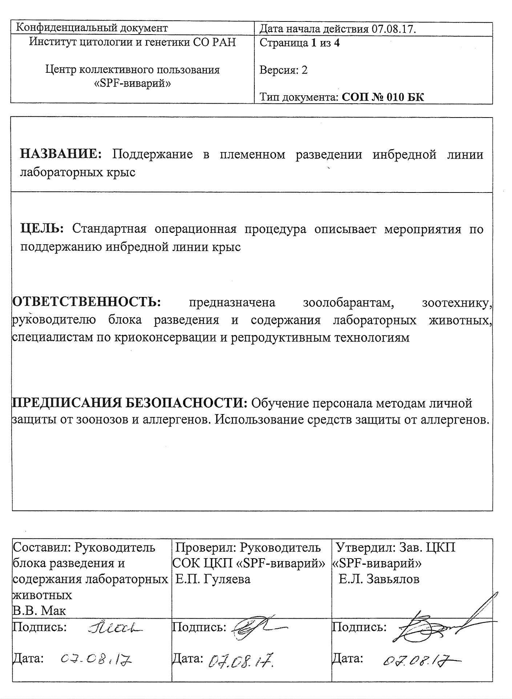

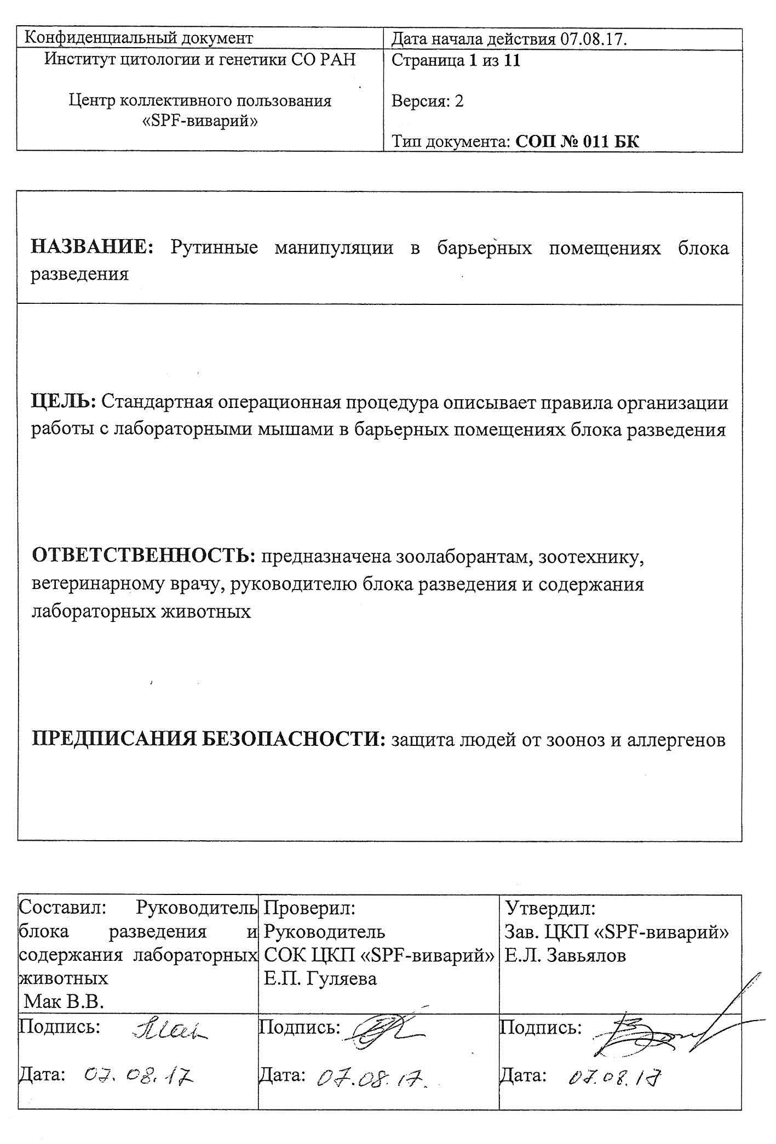

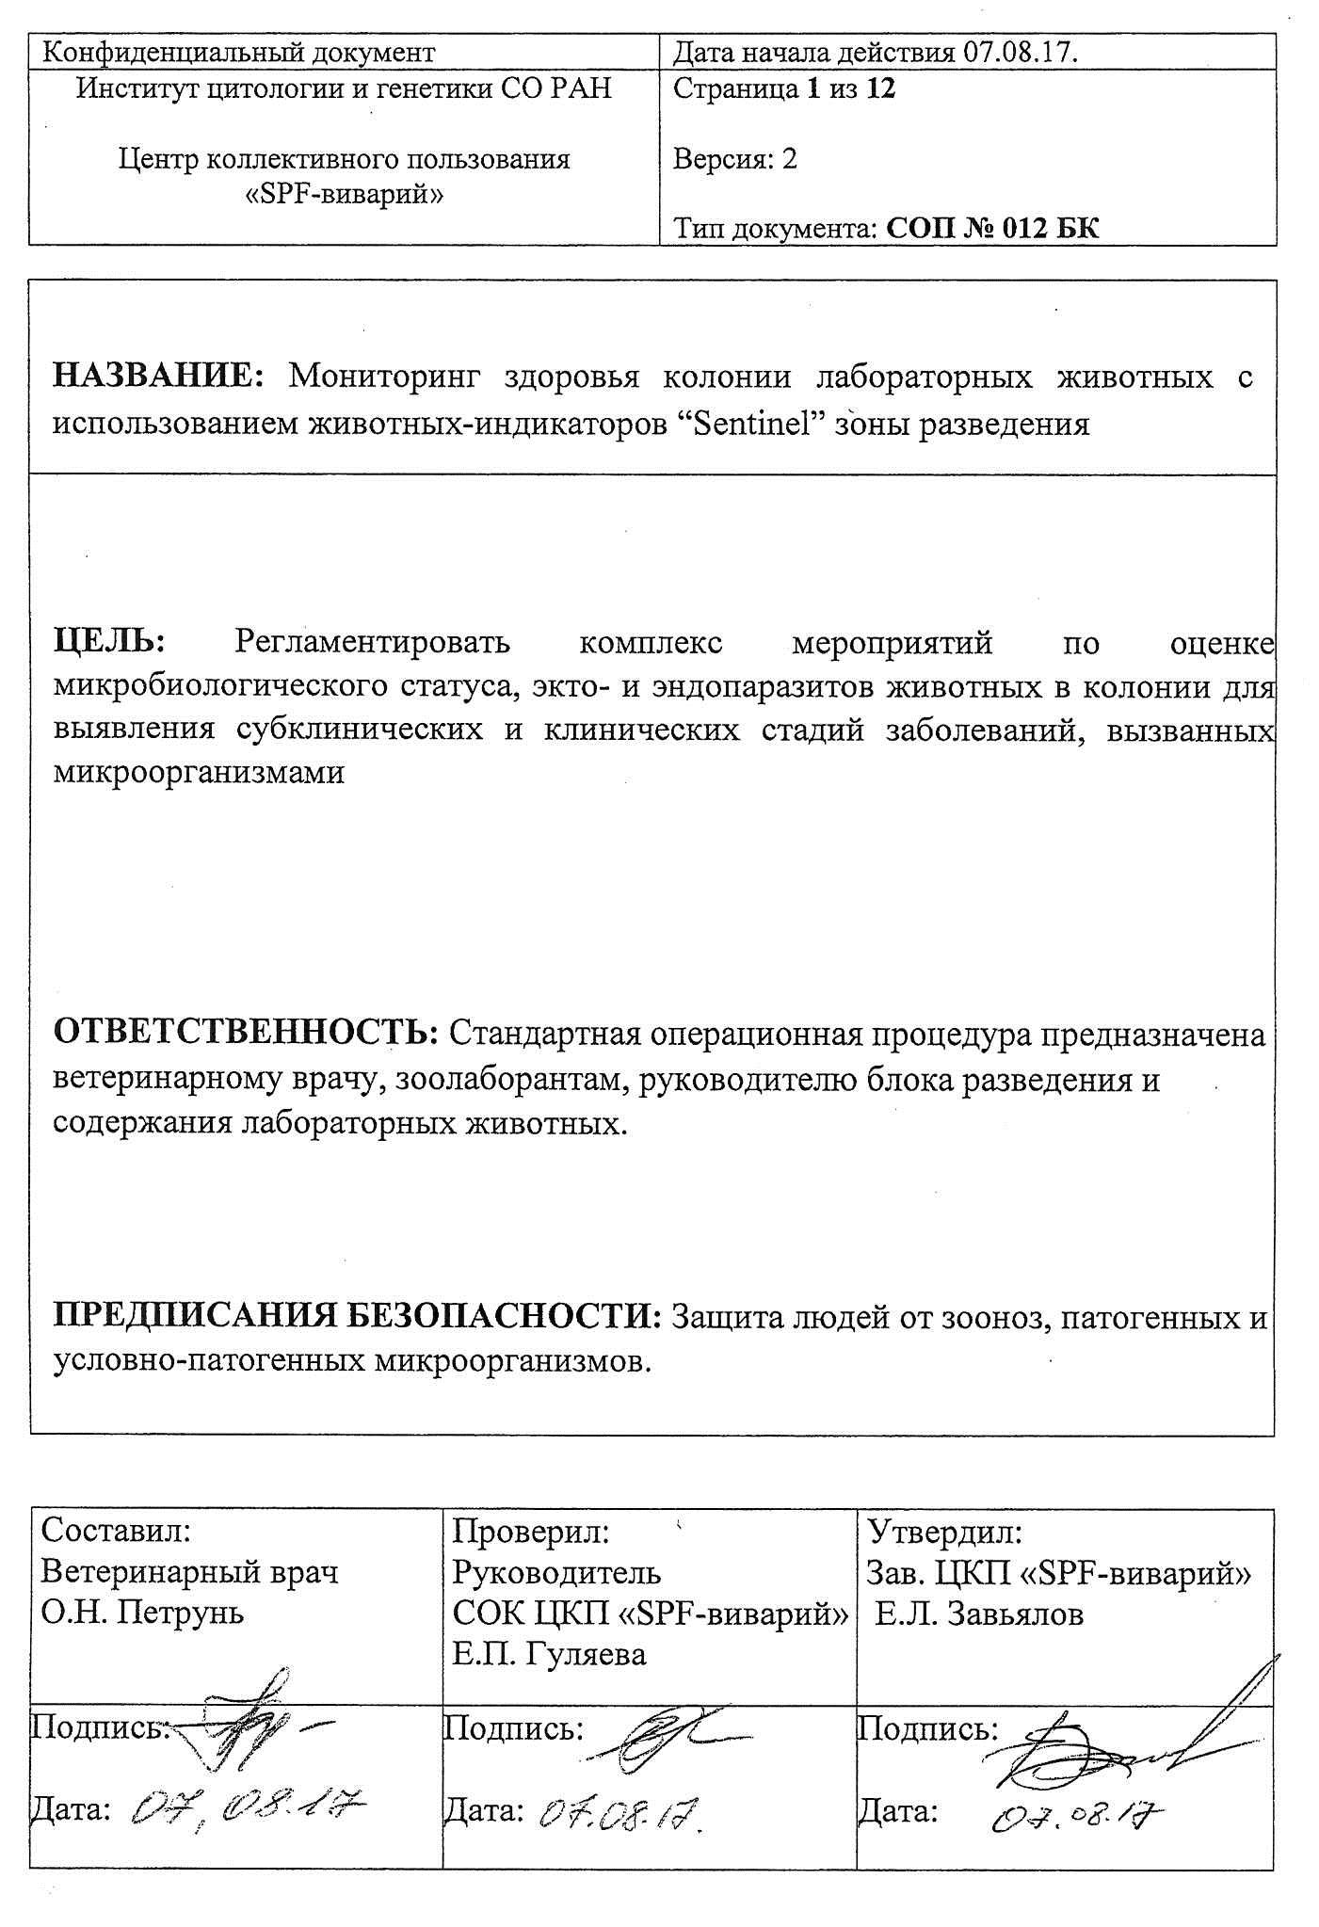

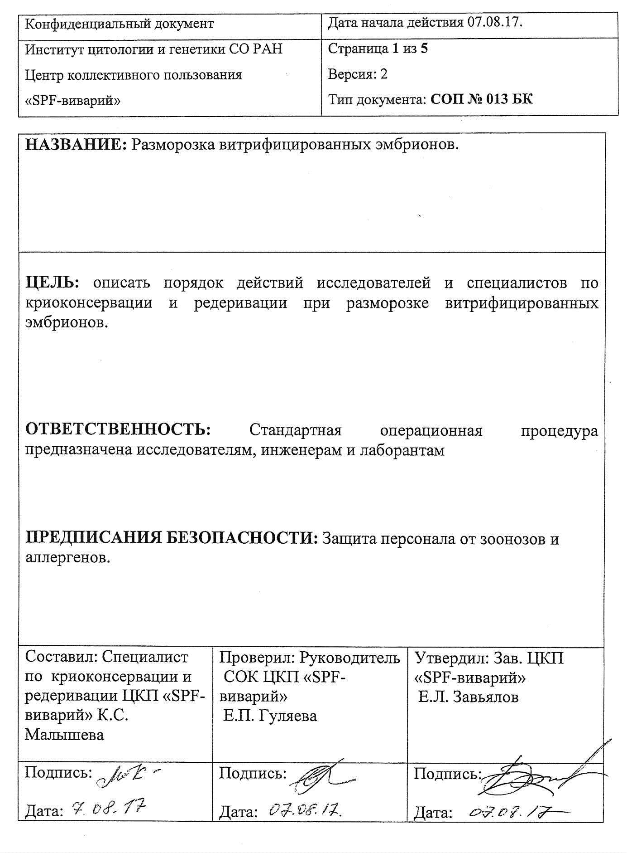

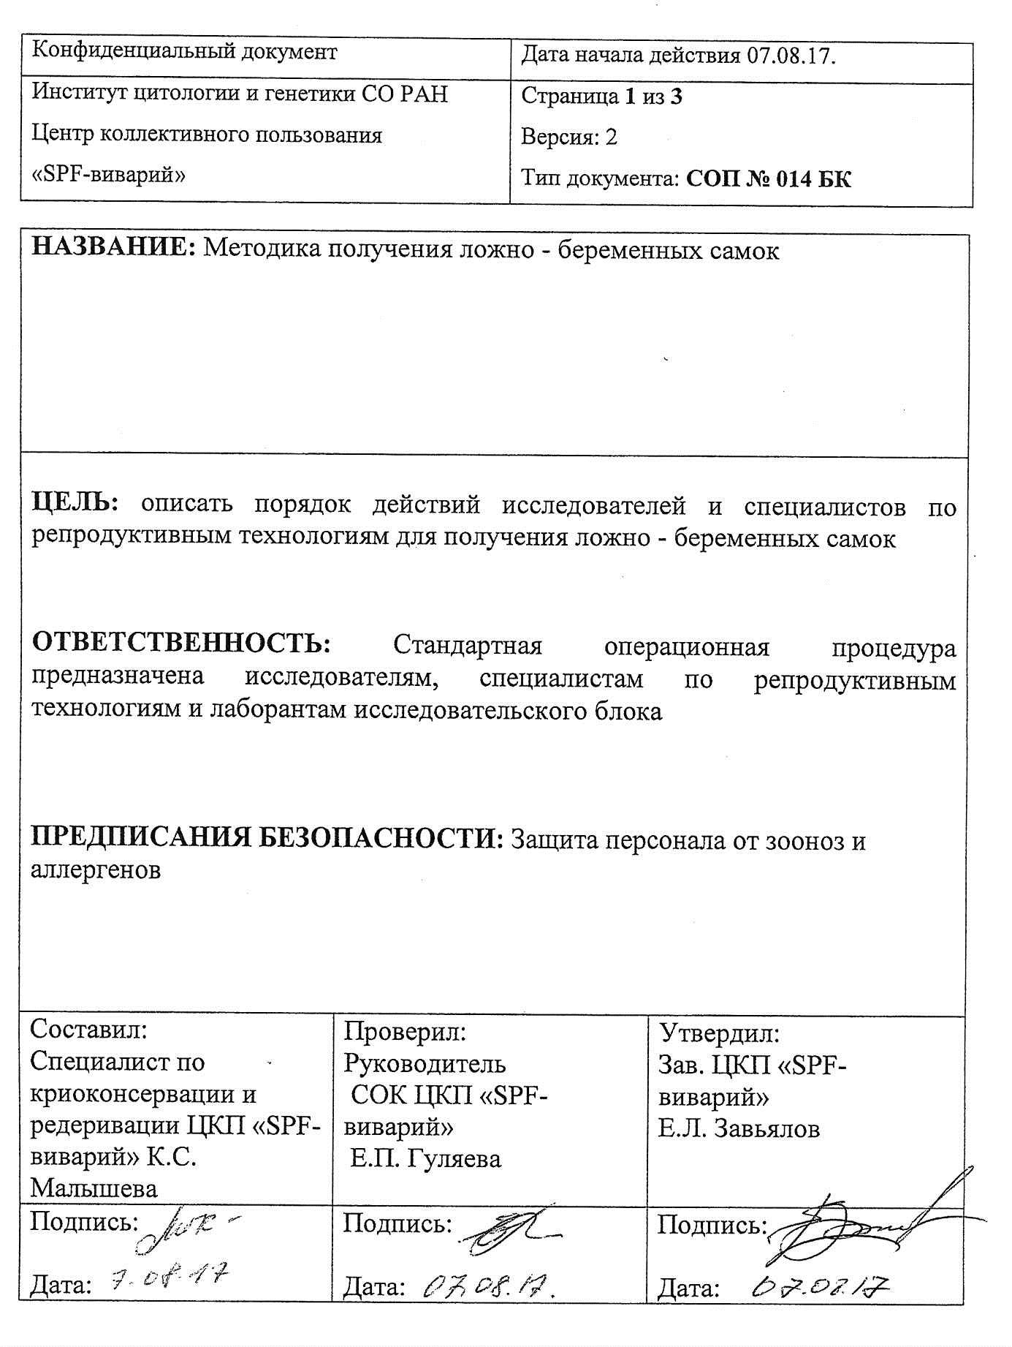

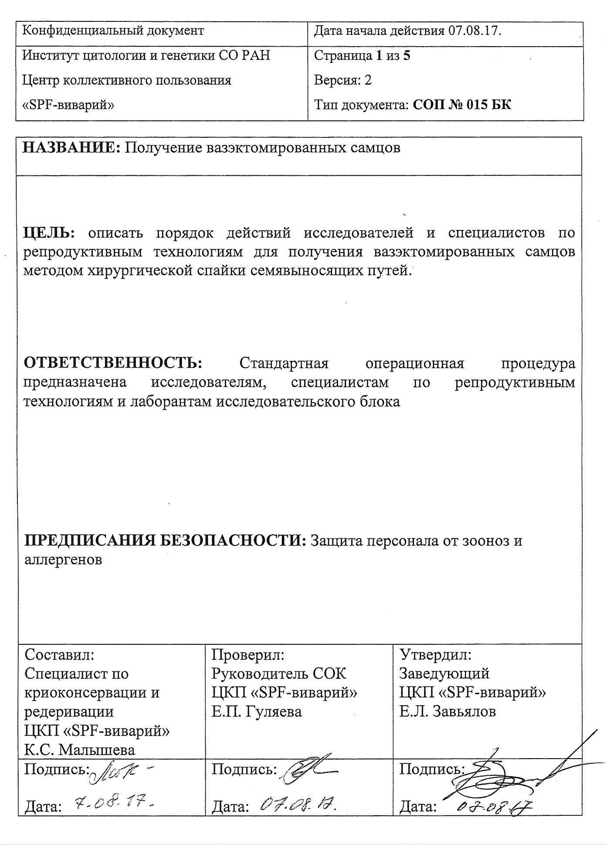
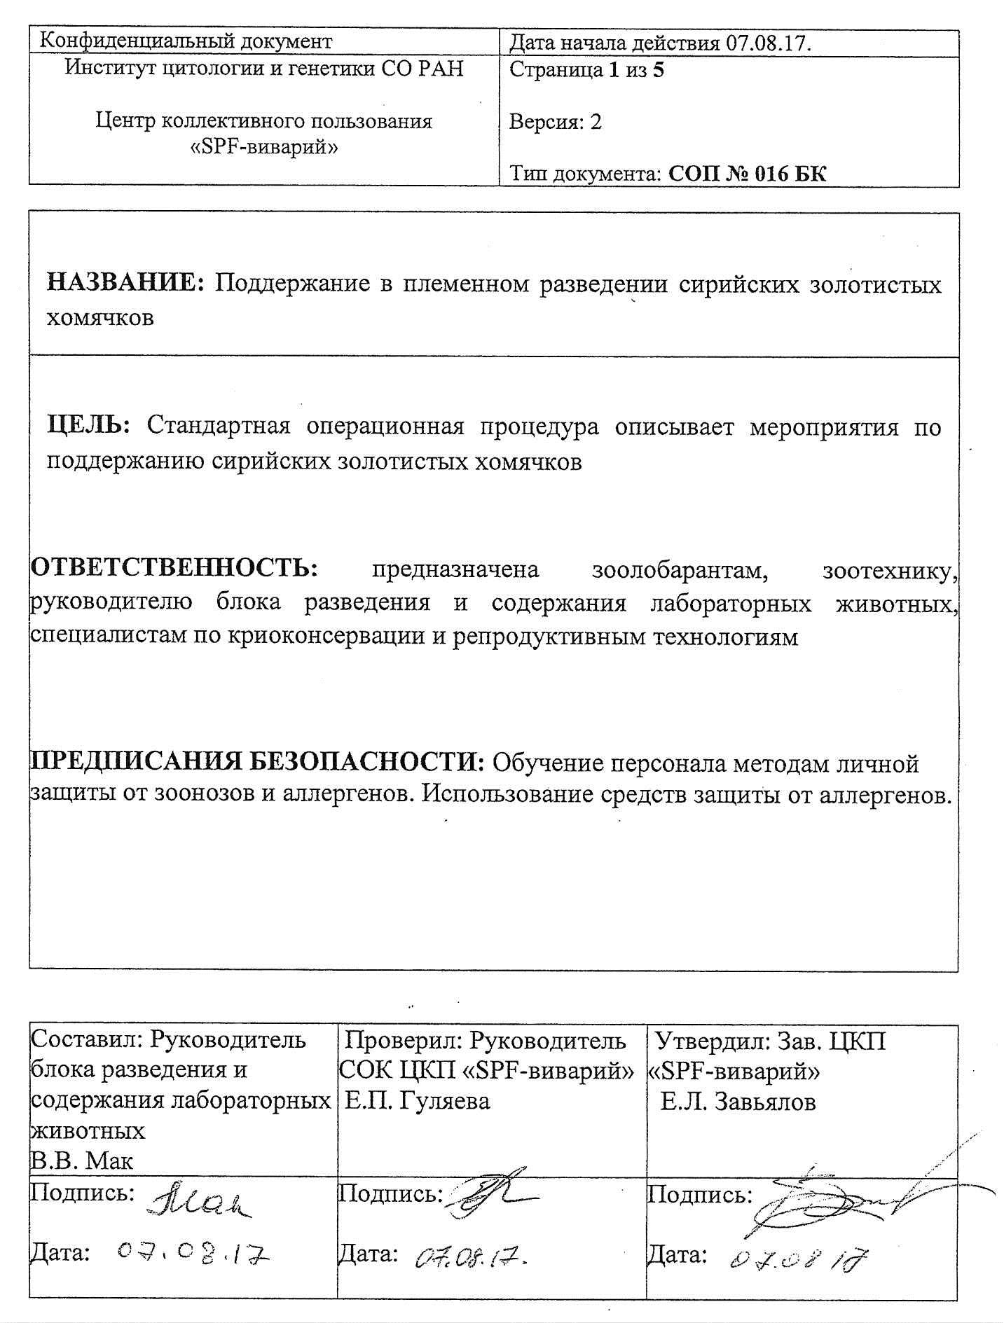

ПРИЛОЖЕНИЕ В
СОП поддержание линии мышей 2D2 в племенном разведении

1 ОБЩИЕ ПОЛОЖЕНИЯ
1.1 Линия является трансгенной. Внутренний каталожный номер линии: 0062.
1.2 Линия получена из Westfälische Wilhelms-Universität Müünster в июле 2017 года.
1.3 Минимальное количество пар в племенном ядре для поддержания линии 3-5 пар.
1.4 Первые спаривания мышей начинают в возрасте 7-8 недель.
1.5 Пары формируются из самцов мышей линии 2D2 и самок линии С57Bl/6 и самцов С57Bl/6 и самок 2D2.
1.6 Мыши данной линии имеют черный окрас, количество детенышей в помете 5-8. Гомозиготные мыши не жизнеспособны. Гемизиготные мыши являются жизнеспособными и плодовитыми.

2 ОБОРУДОВАНИЕ И МАТЕРИАЛЫ
2.1 Клетки открытого типа 114 или 129 (Techniplast)
2.2 Стандартное оборудование для разведения лабораторных животных в соответствии с СОП 001БР^{(5.2)}.

3 ВЫПОЛНЕНИЕ
3.1 Половозрелых самцов линии 2D2 в возрасте 8-24 недели рассаживают в чистые клетки по одному.
3.2 Через 1-2 дня в клетку к 1 самцу подсаживают по 1-й самке линии С57Bl/6J схожего возраста из племенного поголовья.
3.3 На клетку устанавливают этикетку «Поддержание ядра», в которую заносят информацию о паре, и делают соответствующую запись в базе данных племенного разведения животных ЦКП «SPF-виварий». Заполнение этикетки – в соответствии с СОП 004БР^{(5.3)}.
3.4 Племенные пары сохраняются постоянными в течение всего срока их жизни.
3.5 За 2-4 дня до родов самца отсаживают от самки и затем возвращают после отсадки помета.
3.6 Дату родов и количество детенышей зоолаборанты фиксируют на этикетке, в листе ежедневного учета рождаемости и в электронном каталоге (СОП 001БР) ^{(5.2)}.
3.7 В возрасте 21-23 дня детенышей отсаживают от матери в отдельные клетки семейными группами, не более 4 (для облегчения мечения при генотипировании) особей в каждую, которые снабжают этикетками «Молодняк» с соответствующими надписями.
3.8 Затем молодняк генотипируют (СОП 008БР)^{(5.5)} для выявления особей, несущих мутацию Prnp-SNCA*A53T, в соответствии со следующим протоколом:
IMR (положительный внутренний контроль прохождения ПЦР реакции и наличия ДНК)
Праймеры
VA:5 CCC GGG GAA GGC TCA GCC ATG CTC CTG 3
JA:5 GCG GCC GCA ATT CCC AGA GAC ATC CCT CC 3
Таблица В.1 – Подход(1Х):
4μl | 10xPCR-буфер
0,4 μl | dNTPs (10 μl)
1.5 μl | MgCl₂
0.1 μl | Праймер VA
0.1 μl | Праймер JA
0.08 μl | Tag-полимераза
12.82 μl | вода

Протокол программы:
1) 95^{о} горячий старт – 2 мин
2) 95^{о} – 30 с
68^{о} – 1 мин
72^{о} – 1 мин
35 циклов
3) 72^{о} 5 мин финальная элонгация
4) 4^{о} пауза

3.9 По результатам генотипирования в дальнейшее размножение подбираются пары.
3.10 Только потомки 2-5 пометов племенной пары в дальнейшем используются для формирования племенных пар. Потомки других пометов используются только для получения товарного поголовья.
3.11 Для передачи материалов линии (эмбрионов или семени) в Криобанк ЦКП используются только животные 1-5 поколения (генерации). Животные более поздних поколений не пригодны для криосохранения линии.
3.12 Выбраковка животных данной линии осуществляется по возрасту (8 месяцев и более) или при обнаружении каких-либо отклонений, в том числе, при отсутствии помета от пары в течение 4 недель после подсадки самки к самцу, каннибализма самок или отклонений в развитии детенышей. Пару выбраковывают после согласования с ветеринарным врачом, зам. зав. ЦКП и зав. ЦКП (СОП 017БР)^{(5.6)}.

4 ДОКУМЕНТИРОВАНИЕ
4.1 Внесение информации на этикетки (СОП 004БР)^{(5.3)}.
4.2 Лист ежедневного учета размножения (приложение 1 СОП 001БР)^{(5.2)}.
4.3 Внесение информации в электронный каталог (СОП 001БР)^{(5.2)}.

5 ССЫЛКИ
5.1 Стандартная операционная процедура СОП 001БР «Рутинные манипуляции в барьерных помещениях блока разведения».
5.2 Стандартная операционная процедура СОП 004БР «Использование этикеток для маркировки клеток с животными в зоне разведения».
5.3 Стандартная операционная процедура СОП 018БР «Эвтаназия животных в Блоке разведения».
5.4 Стандартная операционная процедура СОП 008БР «Генетический анализ линий мышей из ЦКП «SPF-виварий»».
5.5 Стандартная операционная процедура СОП 017БР «Выбраковка животных».

ПРИЛОЖЕНИЕ Г
СОП поддержание племенного ядра инбредных мышей линии Th

1 ОБЩИЕ ПОЛОЖЕНИЯ
1.1 Линия относится к категории инбредных. Внутренний каталожный номер линии: 061.
1.2 Линия получена из Westfälische Wilhelms-Universität Müünster в июле 2017 года.
1.3 Минимальное количество пар в племенном ядре для поддержания линии 3-5 пар.
1.4 Первые спаривания мышей начинают в возрасте 7-8 недель.
1.5 Пары формируются из однопометников одной линии: брат × сестра (sister × brother).
1.6 Мыши данной линии имеют черный окрас, количество детенышей в помете 6-8.

2 ОБОРУДОВАНИЕ И МАТЕРИАЛЫ
2.1 Клетки открытого типа 114 или 129 (Techniplast)
2.2 Стандартное оборудование для разведения лабораторных животных в соответствии с СОП 001БР^{(5.1)}.

3 ВЫПОЛНЕНИЕ
3.1 Половозрелых самцов в возрасте 8-24 недели рассаживают в чистые клетки по одному.
3.2 Через 1-2 дня к 1 самцу подсаживают по 1-й самке.
3.3 На клетку устанавливают этикетку № 1 (Приложение 1), в которую заносят информацию о паре, и делают соответствующую запись в базе данных племенного разведения животных ЦКП «SPF-виварий». Заполнение этикетки – в соответствии с СОП 004БР^{(5.2)}.
3.4 Племенные пары сохраняются постоянно в течение всего срока их жизни.
3.5 За 2-4 дня до родов самец отсаживается от самки и затем возвращается после отсадки помета.
3.6 Дату родов и количество детенышей зоолаборанты фиксируют на этикетке, в листе ежедневного учета рождаемости и в электронном каталоге (СОП 001БР) ^{(5.1)}.
3.7 В возрасте 21-23 дня детенышей отсаживают от матери в отдельные клетки с разделением по полу семейными группами (СОП 001БР)^{(5.1)}. Клетки снабжают этикетками «Молодняк» с соответствующими надписями.
3.8 Только потомки 2-5 пометов племенной пары в дальнейшем используются для формирования племенных пар. Потомки других пометов используются только для получения товарного поголовья.
3.9 Для передачи материалов линии (эмбрионов или семени) в Криобанк ЦКП используют только животных 2-5 поколения (генерации). Животные более поздних поколений не пригодны для криоархивирования линии.
3.10 Выбраковка животных данной линии осуществляется по возрасту (8 месяцев и более) или при обнаружении каких-либо отклонений, в том числе, при отсутствии помета от пары в течение 4 недель после подсадки самки к самцу, каннибализма самок или отклонений в развитии детенышей. Пару выбраковывают после согласования с ветеринарным врачом, зам. зав. ЦКП и зав. ЦКП (СОП 017БР)^{(5.3)}.

4 ДОКУМЕНТИРОВАНИЕ
4.1 Внесение информации на этикетки (СОП 004БР).
4.2 Лист ежедневного учета размножения (приложение 1 СОП 001БР).
4.3 Внесение информации в электронный каталог (СОП 001БР).

5 ССЫЛКИ
5.1 Стандартная операционная процедура СОП 001БР «Рутинные манипуляции в барьерных помещениях блока разведения».
5.2 Стандартная операционная процедура СОП 004БР «Использование этикеток для маркировки клеток с животными в зоне разведения».
5.3 Стандартная операционная процедура СОП 018БР «Эвтаназия животных в Блоке разведения».
5.4 Стандартная операционная процедура СОП 017БР «Выбраковка животных».

ПРИЛОЖЕНИЕ Д
СОП поддержание племенного ядра инбредных мышей линии 661

1 ОБЩИЕ ПОЛОЖЕНИЯ
1.1 Линия относится к категории инбредных. Внутренний каталожный номер линии: 018.
1.2 Линия получена из питомника «Пущино» в ноябре 2012 года.
1.3 Минимальное количество пар в племенном ядре для поддержания линии 3-5 пар.
1.4 Первые спаривания мышей начинают в возрасте 7-8 недель.
1.5 Пары формируются из однопометников одной линии: брат × сестра (sister × brother).
1.6 Мыши данной линии имеют черный окрас, количество детенышей в помете 5-7.

2 ОБОРУДОВАНИЕ И МАТЕРИАЛЫ
2.1 Клетки открытого типа 114 или 129 (Techniplast)
2.2 Стандартное оборудование для разведения лабораторных животных в соответствии с СОП 001БР^{(5.1)}.

3 ВЫПОЛНЕНИЕ
3.1 Половозрелых самцов в возрасте 8-24 недели рассаживают в чистые клетки по одному.
3.2 Через 1-2 дня к 1 самцу подсаживают по 1-й самке.
3.3 На клетку устанавливают этикетку № 1 (Приложение 1), в которую заносят информацию о паре, и делают соответствующую запись в базе данных племенного разведения животных ЦКП «SPF-виварий». Заполнение этикетки – в соответствии с СОП 004БР^{(5.2)}.
3.4 Племенные пары сохраняются постоянно в течение всего срока их жизни.
3.5 За 2-4 дня до родов самец отсаживается от самки и затем возвращается после отсадки помета.
3.6 Дату родов и количество детенышей зоолаборанты фиксируют на этикетке, в листе ежедневного учета рождаемости и в электронном каталоге (СОП 001БР) ^{(5.1)}.
3.7 В возрасте 21-23 дня детенышей отсаживают от матери в отдельные клетки с разделением по полу семейными группами (СОП 001БР)^{(5.1)}. Клетки снабжают этикетками «Молодняк» с соответствующими надписями.
3.8 Только потомки 2-5 пометов племенной пары в дальнейшем используются для формирования племенных пар. Потомки других пометов используются только для получения товарного поголовья.
3.9 Для передачи материалов линии (эмбрионов или семени) в Криобанк ЦКП используют только животных 2-5 поколения (генерации). Животные более поздних поколений не пригодны для криоархивирования линии.
3.10 Выбраковка животных данной линии осуществляется по возрасту (8 месяцев и более) или при обнаружении каких-либо отклонений, в том числе, при отсутствии помета от пары в течение 4 недель после подсадки самки к самцу, каннибализма самок или отклонений в развитии детенышей. Пару выбраковывают после согласования с ветеринарным врачом, зам. зав. ЦКП и зав. ЦКП (СОП 017БР)^{(5.3)}.

4 ДОКУМЕНТИРОВАНИЕ
4.1 Внесение информации на этикетки (СОП 004БР).
4.2 Лист ежедневного учета размножения (приложение 1 СОП 001БР).
4.3 Внесение информации в электронный каталог (СОП 001БР).

5 ССЫЛКИ
5.1 Стандартная операционная процедура СОП 001БР «Рутинные манипуляции в барьерных помещениях блока разведения».
5.2 Стандартная операционная процедура СОП 004БР «Использование этикеток для маркировки клеток с животными в зоне разведения».
5.3 Стандартная операционная процедура СОП 018БР «Эвтаназия животных в Блоке разведения».
5.4 Стандартная операционная процедура СОП 017БР «Выбраковка животных».

ПРИЛОЖЕНИЕ Е
Сертификаты здоровья для 10 линий лабораторных мышей
Сертификат здоровья животных № 19-1
Категория SPF Барьер II этаж
Sentinel животные: BALB/с (2 ♀ на одну комнату) для всех методов анализа 16-20 недель квартальный FELASA 2014 + SOPF
МЫШИ линии CD-1, Balb/c J, BTBR, CBA/CaOlaHsd, C57BL/6 J, SCID (SHO-PrkdcscidHrhr), NOD.SCID CB17Prkdcscid/NcrCrl, BKS.Cg Dock7 <m>+/+Lepr <db>/J, 129S2/SvHsd, A/JOlaHsd.
Дата сбора материала: 25 сентября 2017 год Дата составления отчета: 20 октября 2017 года

Таблица Е. 1 – Список анализируемых микроорганизмов у животных для оценки их микробиологического статуса в соответствии со стандартами FELASA.
Патоген |  | Метод | Частота теста | Лаборатория | Дата последне-го теста | Послед.  (все тесты)
Viruses | Minute virus of mice | ИФА | Кварт | ЦКП «SPF виварий» ИЦиГ СО РАН | 25.09.17 | 0/2 (0/23)
 | Mouse hepatitis virus | ИФА | Кварт | ЦКП «SPF виварий» ИЦиГ СО РАН | 25.09.17 | 0/2 (0/27)
 | Mouse parvovirus (rVP2) | ИФА | Кварт | ЦКП «SPF виварий» ИЦиГ СО РАН | 25.09.17 | 0/2 (0/20)
 | Mouse parvovirus (rNS-1) | ИФА | Кварт | ЦКП «SPF виварий» ИЦиГ СО РАН | 25.09.17 | 0/2 (0/23)
 | Mouse rotavirus EDIM | ИФА | Кварт | ЦКП «SPF виварий» ИЦиГ СО РАН | 25.09.17 | 0/2 (0/27)
 | TMEV (GD VII) | ИФА | Кварт | ЦКП «SPF виварий» ИЦиГ СО РАН | 25.09.17 | 0/2 (0/26)
 | Murine noro virus | ИФА | Кварт | ЦКП «SPF виварий» ИЦиГ СО РАН | 25.09.17 | 0/2 (0/19)
 | Sendai virus | ИФА | Годов | ЦКП «SPF виварий» ИЦиГ СО РАН | 27.06.17 | 0/1 (0/9)
 | Ectromelia virus | ИФА | Годов | ЦКП «SPF виварий» ИЦиГ СО РАН | 27.06.17 | 0/1 (0/7)
Продолжение таблицы Е1
Viruses | LCMV | ИФА | Годов | ЦКП «SPF виварий» ИЦиГ СО РАН | 27.06.17 | 0/1 (0/7)
 | Mouse adenovirus FL | ИФА | Годов | ЦКП «SPF виварий» ИЦиГ СО РАН | 27.06.17 | 0/1 (0/7)
 | Mouse adenovirus K87 | ИФА | Годов | ЦКП «SPF виварий» ИЦиГ СО РАН | 27.06.17 | 0/1 (0/7)
 | Reovirus type 3 | ИФА | Годов | ЦКП «SPF виварий» ИЦиГ СО РАН | 27.06.17 | 0/1 (0/7)
 | Pneumonia virus of mice | ИФА | Годов | ЦКП «SPF виварий» ИЦиГ СО РАН | 27.06.17 | 0/1 (0/9)
 | Hantaan virus | ИФА | SOPF | ЦКП «SPF виварий» ИЦиГ СО РАН | 21.06.16 | 0/2 (0/12)
 | Mouse Polyoma virus | ИФА | SOPF | ЦКП «SPF виварий» ИЦиГ СО РАН | 25.09.17 | 0/2 (0/13)
 | LDHV | ИФА | SOPF | ЦКП «SPF виварий» ИЦиГ СО РАН | 25.09.17 | 0/2 (0/13)
 | Pneum.murina | ПЦР | SOPF | ЦКП «SPF виварий» ИЦиГ СО РАН | 27.06.17 | 0/1 (0/1)
 | СМV | ПЦР | SOPF | ЦКП «SPF виварий» ИЦиГ СО РАН | 27.03.17 | 0/2(0/4)
Bacteria | Pasteurella pneumotropica | ПЦР/ ИФА | Кварт | ЦКП «SPF виварий» ИЦиГ СО РАН | 25.09.17 | 0/2 (0/35)
 | Streptococci ß-haemolytic | ПЦР | Кварт | ЦКП «SPF виварий» ИЦиГ СО РАН | 25.09.17 | 0/2 (0/24)
 | Streptococcus pneumoniae | ПЦР | Кварт | ЦКП «SPF виварий» ИЦиГ СО РАН | 25.09.17 | 0/2 (0/24)
 | Helicobacter spp. | ПЦР | Кварт | ЦКП «SPF виварий» ИЦиГ СО РАН | 25.09.17 | 0/2 (0/26)
 | Helicobacter bilis | ПЦР | Кварт | ЦКП «SPF виварий» ИЦиГ СО РАН | 25.09.17 | 0/2 (0/26)
 | Helicobacter hepaticus | ПЦР | Кварт | ЦКП «SPF виварий» ИЦиГ СО РАН | 25.09.17 | 0/2 (0/26)
 | Clostridium piliforme | ИФА/ПЦР | Годов | ЦКП «SPF виварий» ИЦиГ СО РАН | 25.09.17 | 0/2 (0/23)
 | Salmonella spp. | ПЦР | Годов | ЦКП «SPF виварий» ИЦиГ СО РАН | 27.06.17 | 0/1 (0/12)
Окончание таблицы Е1
 | Corynebacterium kutscheri | ПЦР | Годов | ЦКП «SPF виварий» ИЦиГ СО РАН | 25.09.17 | 0/2 (0/22)
 | Streptobacillus moniliformis | ПЦР | Годов | ЦКП «SPF виварий» ИЦиГ СО РАН | 27.06.17 | 0/1 (0/7)
 | M. pulmonis | ПЦР | Годов | ЦКП «SPF виварий» ИЦиГ СО РАН | 25.09.17 | 0/2 (0/22)
 | Citrobacter rodentium | ПЦР | Годов | ЦКП «SPF виварий» ИЦиГ СО РАН | 25.09.17 | 0/2 (0/18)
 | Klebsiella oxytoca | ПЦР | SOPF | ЦКП «SPF виварий» ИЦиГ СО РАН | 27.06.17 | 0/1 (0/18)
 | Klebsiella pneumoniae | ПЦР | SOPF | ЦКП «SPF виварий» ИЦиГ СО РАН | 25.09.17 | 0/2 (0/20)
 | Pseudomonas aeruginosa | ПЦР | SOPF | ЦКП «SPF виварий» ИЦиГ СО РАН | 25.09.17 | 0/2 (0/18)
 | Staphylococcus aureus | ПЦР | SOPF | ЦКП «SPF виварий» ИЦиГ СО РАН | 25.09.17 | 0/2 (0/20)
 | Bordetella bronchiseptica | ПЦР | SOPF | ЦКП «SPF виварий» ИЦиГ СО РАН | 25.09.17 | 0/2 (0/20)
 | Streptococcus spp. | ПЦР | SOPF | ЦКП «SPF виварий» ИЦиГ СО РАН | 03.10.16 | 0/2 (0/14)
 | CAR bacillus | ИФА | SOPF | ЦКП «SPF виварий» ИЦиГ СО РАН | 27.06.17 | 0/1 (0/8)
 | Encephalitozoon cuniculi | ИФА | SOPF | ЦКП «SPF виварий» ИЦиГ СО РАН | 27.06.17 | 0/1 (0/10)
 | Mycoplasma spp. | ПЦР | Кварт. | ЦКП «SPF виварий» ИЦиГ СО РАН | 25.09.17 | 0/2 (0/18)
Паразиты | Эктопаразиты | Микр | Кварт. | ЦКП «SPF виварий» ИЦиГ СО РАН | 25.09.17 | 0/4 (0/50)
 | Глисты | Микр | Кварт. | ЦКП «SPF виварий» ИЦиГ СО РАН | 25.09.17 | 0/4 (0/50)
Патология | внутренние органы | Аутопсия | Кварт. | ЦКП «SPF виварий» ИЦиГ СО РАН | 25.09.17 | 0/4 (0/50)

